

INFORME TÉCNICO DE FISCALIZACIÓN AMBIENTAL

FISCALIZACIÓN AMBIENTAL

ALIMENTOS FRUNA LTDA.

DFZ-2018-2181-XIII-RCA

ABRIL 2019

 | Nombre | Firma
Aprobado | María Isabel Mallea A.
Revisado | Esteban Dattwyler C.
Elaborado | Matías Tapia R.

Contenido

1 RESUMEN 3
2 IDENTIFICACIÓN DE LA UNIDAD FISCALIZABLE 4
2.1 Antecedentes Generales 4
2.2 Ubicación y Layout 4
3 INSTRUMENTOS DE CARÁCTER AMBIENTAL FISCALIZADOS 6
4 ANTECEDENTES DE LA ACTIVIDAD DE FISCALIZACIÓN 6
4.1 Motivo de la Actividad de Fiscalización 6
4.2 Materia Específica Objeto de la Fiscalización Ambiental 6
4.3 Aspectos relativos a la ejecución de la Inspección Ambiental 7
4.3.1 Ejecución de la inspección 7
4.3.2 Esquema de recorrido 7
4.3.3 Detalle del Recorrido de la Inspección 9
4.4 Revisión Documental 10
4.4.1 Documentos Revisados 10
5 HECHOS CONSTATADOS. 11
5.1 MANEJO DE EMISIONES ACÚSTICAS 11
6 OTROS HECHOS 31
7 CONCLUSIONES 37
8 ANEXOS 40

RESUMEN

El presente documento da cuenta de los resultados de las actividades de fiscalización ambiental realizadas por la Superintendencia del Medio Ambiente, a la unidad fiscalizable “ALIMENTOS FRUNA LTDA.”, localizada en Avenida Jaime Guzmán S/N, Paradero 7, Comuna de Isla de Maipo, Región Metropolitana. La actividad de inspección fue desarrollada durante los días 6 y 7 de agosto de 2018.

Los proyectos que componen la unidad fiscalizable y que fueron fiscalizados durante el desarrollo de la actividad, consisten en una planta de molienda húmeda de maíz y derivados, proyecto calificado ambientalmente favorable mediante la RCA N°122/2012 “PLANTA DE MOLIENDA HUMEDA DE MAIZ Y DERIVADOS”, de la Comisión de Evaluación Ambiental RM; su ampliación, que incorpora una nueva línea de extracción aceite, la modificación operativa de la línea de almidón, la modificación de la cantidad proyectada de materia prima a procesar a 250 ton/día, la actualización de ubicación y características de algunas instalaciones, y la reducción de emisiones atmosféricas respecto al proyecto aprobado debido a mejoras tecnológicas, proyecto calificado ambientalmente favorable mediante la RCA N°564/2014 “ACTUALIZACION DE LA PLANTA DE MOLIENDA HUMEDA DE MAIZ Y DERIVADOS”, de la Comisión de Evaluación Ambiental RM.

En este informe se constata que la Caldera del proyecto PLANTA DE MOLIENDA HUMEDA DE MAIZ Y DERIVADOS (Promaiz) abastece de energía a la empresa ubicada al costado poniente de Promaíz, dedicada a la fabricación de cartón corrugado, papel y conversión de cartulina, Paimasa, relacionada a Alimentos Fruna Ltda.

La materia relevante objeto de la fiscalización fue el control de emisiones acústicas.

Entre los hechos constatados que representan hallazgos se encuentran: a) Superación del límite establecido por el D.S. N°38/11 para Zona Rural en periodo diurno, generándose una excedencia de 2 dBA en la ubicación del receptor N°PM1, por parte de las actividades productivas que conforman la fuente de ruido identificada; b) Puertas y portones de los edificios Planta de Aceite, Refinería de Jarabe y Planta de Molienda, no proveen una atenuación sonora Rw = 20 o mayor; c) Se observaron ductos en la planta, los cuales no cuentan con silenciador; d) Implementación de elementos generadores de ruido en la planta, distintos a los declarados en la evaluación ambiental, entre estos, Torres de Enfriamiento, Filtro Rotatorio y Molino de Fibra, los cuales, a su vez, se ubican al aire libre sin medidas de control de ruido; e) El secador de fibra rotativo y la bodega de reproceso se sitúan en galpones que no se encuentran cerrados herméticamente, ambos con vanos apreciables por la cara norte de la estructura; f) Respecto a esta última instalación, no está contemplada en ninguna de las dos RCA que aplican para el proyecto.

IDENTIFICACIÓN DE LA UNIDAD FISCALIZABLE

Antecedentes Generales
Identificación de la Unidad Fiscalizable:  Alimentos Fruna Ltda. | Estado operacional de la Unidad Fiscalizable:  Operativa
Región: Metropolitana | Ubicación específica de la unidad fiscalizable: Av. Senador Jaime Guzmán S/N (Paradero 7), Isla de Maipo, Región Metropolitana.
Provincia: Talagante
Comuna: Isla de Maipo
Titular de la unidad fiscalizable: Alimentos Fruna Ltda. | RUT o RUN: 84.156.500-2
Domicilio titular: Camino a Melipilla N°11246, Maipú, Región Metropolitana | Correo electrónico: jasantiesteban@promaiz.cl
 | Teléfono: 222541265
Identificación representante legal: José Antonio Santiesteban Álvarez | RUT o RUN: 5.782.986-9
Domicilio representante legal: Camino a Melipilla N°11246, Maipú, Región Metropolitana | Correo electrónico: jasantiesteban@promaiz.cl
 | Teléfono: 22925455

Ubicación y Layout
Figura 1 Mapa de ubicación local (Fuente: Google Earth 2019).
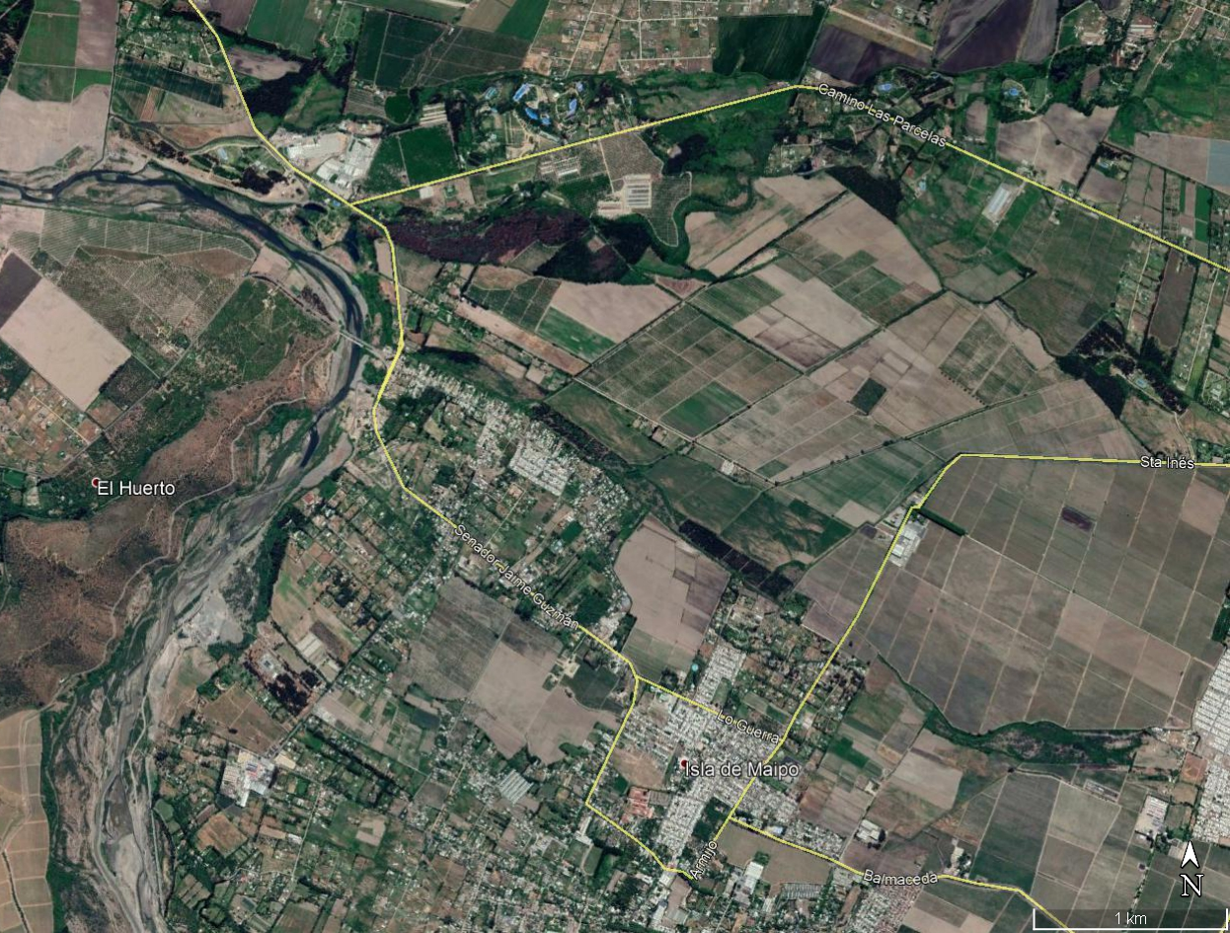
Alimentos Fruna
Isla de Maipo
Coordenadas UTM de referencia: DATUM WGS 84 | Huso: 19 s | UTM N: 6.267.477,75 m S | UTM E: 322.185,75 m E
Ruta de acceso: Desde Santiago, dirigirse al poniente por la autopista 36 km hasta el peaje Talagante, luego dirigirse 5,5 km al sur por Ruta G-40 (camino a Isla de Maipo).

Figura 2 Layout del proyecto (Fuente: Google Earth, 2018)
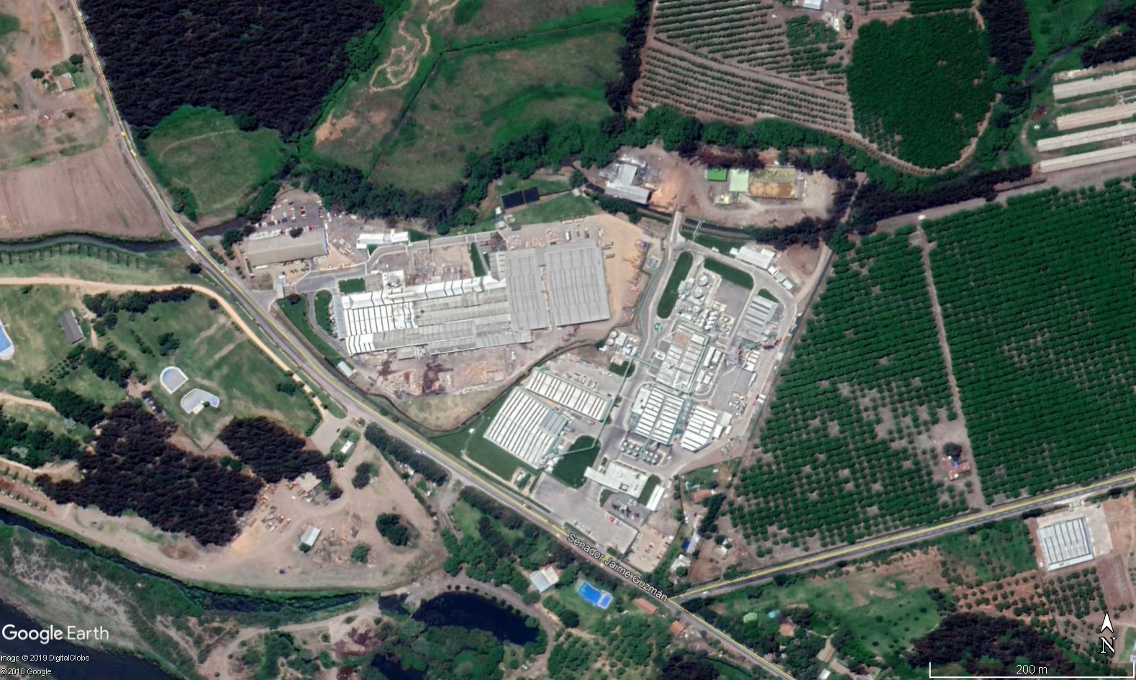

INSTRUMENTOS DE CARÁCTER AMBIENTAL FISCALIZADOS

Identificación de Instrumentos de Carácter Ambiental fiscalizados.
N° | Tipo de instrumento | N°/  Descripción | Fecha | Comisión/ Institución | Título | Comentarios
1 | D.S. | 38 | 2011 | MMA | Norma de Emisión de ruidos generados por fuentes que indica
2 | RCA | 122 | 2012 | CEA RM | Planta de Molienda Húmeda de Maíz y Derivados
3 | RCA | 564 | 2014 | CEA RM | Actualización de la Planta de Molienda Húmeda de Maíz y Derivados

ANTECEDENTES DE LA ACTIVIDAD DE FISCALIZACIÓN

Motivo de la Actividad de Fiscalización

Motivo |  | Descripción
 | Programada
X | No programada |  | Denuncia
X | No programada |  | Autodenuncia
X | No programada |  | De Oficio
X | No programada | X | Otro
X | No programada | Detalles: Se realiza inspección por solicitud de la División de Sanción y Cumplimiento de la SMA.

Materia Específica Objeto de la Fiscalización Ambiental

- Manejo de emisiones acústicas

Aspectos relativos a la ejecución de la Inspección Ambiental

Ejecución de la inspección

Existió oposición al ingreso: NO | Existió auxilio de fuerza pública: NO
Existió colaboración por parte de los fiscalizados: SI | Existió trato respetuoso y deferente: SI
Observaciones:

Esquema de recorrido
Figura 3 Esquema de recorrido de inspección 6 de agosto de 2018 (Fuente: Google Earth, 2019)

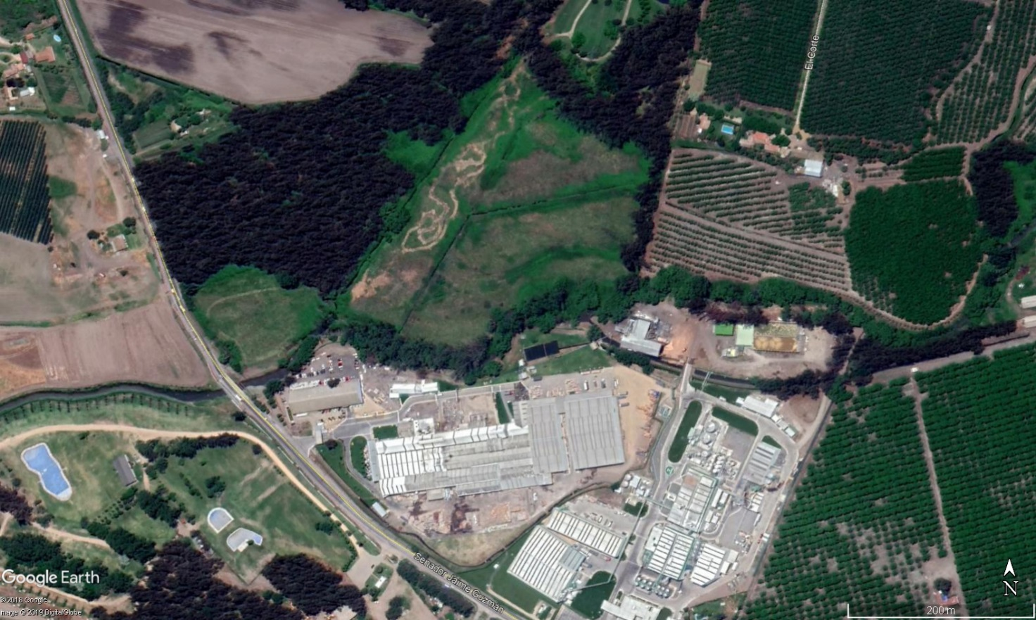
10
4
5
3
2
1
99
8
7
6

Figura 4 Esquema de recorrido de inspección 7 de agosto de 2018 (Fuente: Google Earth, 2019)

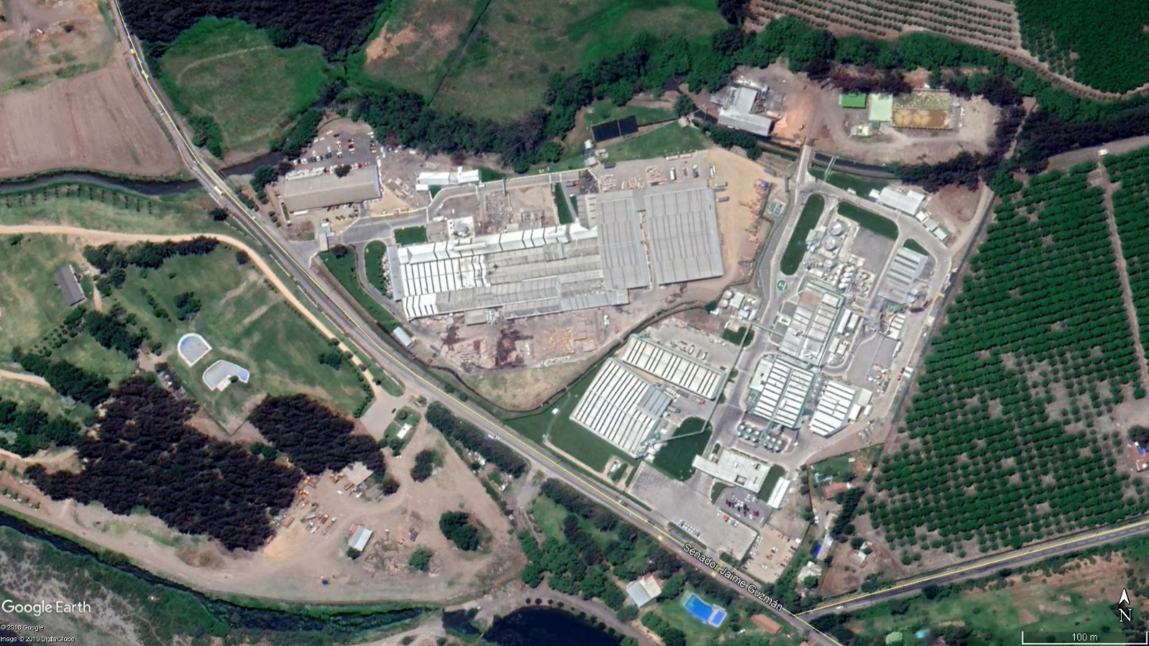
14
13
2
12
11
10
9
8
7
6
5
4
3
1
0,46

Detalle del Recorrido de la Inspección

Inspección 6 de agosto de 2018
N° de estación | Nombre/ Descripción de estación
1 | Receptor N°PM1
2 | Papelera 1
3 | Papelera 2
4 | Corrugadoras
5 | Sector de Conversión
6 | Bodega
7 | Sala de Calderas y Compresores de Aire
8 | Pulper
9 | Oficinas

Inspección 7 de agosto de 2018
N° de estación | Nombre/ Descripción de estación
1 | Torre de Enfriamiento
2 | Caldera de Biomasa
3 | Filtro Rotatorio PTR
4 | Lagunas de Aireación PTR
5 | Planta de Aceite
6 | Secador de Fibra Rotativo
7 | Planta de Jarabe Seco de Baja Conversión
8 | Planta de Jarabe Líquido de Alta Conversión
9 | Bodega de Reproceso
10 | Refinería de Jarabe
11 | Planta de Molienda
12 | Bodega de Subproducto
13 | Bodega de Producto Final
14 | Oficinas

Revisión Documental

Documentos Revisados

ID | Nombre del documento revisado | Origen/ Fuente | Organismo encomendado | Observaciones
1 | Carta de Paimasa S.A., de fecha 10 de agosto de 2018 | Documentación solicitada a través de Acta de Inspección Ambiental de 06 de agosto de 2018 | SMA | Documento entregado en plazo estipulado en acta
2 | Carta de Alimentos Fruna Ltda., de fecha 14 de agosto de 2018 | Documentación solicitada a través de Acta de Inspección Ambiental de 07 de agosto de 2018 | SMA | Documento entregado en plazo estipulado en acta

HECHOS CONSTATADOS.

MANEJO DE EMISIONES ACÚSTICAS

Número de hecho constatado: 1 | Estación N°:
Documentación Revisada:
- Carta S/N de Alimentos Fruna Ltda., de fecha 14 de agosto de 2018.
Exigencias:

Decreto Supremo N°38 de 2011 del Ministerio del Medio Ambiente, que establece Norma de Emisión de Ruidos Generados por Fuentes que Indica.

Artículo 7°.- Los niveles de presión sonora corregidos que se obtengan de la emisión de una fuente emisora de ruido, medidos en el lugar donde se encuentre el receptor, no podrán exceder los valores de la Tabla N° 1

(extracto Tabla N° 1 D.S. N°38/11MMA)
Zona | De 7 a 21 horas [dBA] | De 21 a 7 horas [dBA]
Zona I | 55 | 45
Zona II | 60 | 45
Zona III | 65 | 50
Zona IV | 70 | 70
Zona Rural | Menor valor entre:  - Ruido de fondo + 10dBA  - Límite para zona III

RCA N°122/2012

Considerando 5.3.1. Dar cumplimiento a los límites máximos permisibles de ruido, de acuerdo a lo establecido en el D.S. N°146 de 1997 del Minsegpres; es decir, los medidos en el lugar donde se encuentra el receptor sensible del ruido (comunidad vecina), durante todo el período que comprenda cada una de las fases del proyecto.

Considerando 5.3.3. La totalidad de las fuentes contempladas para la fase de operación deberán operar al interior del galpón que compone la nave de procesos de la planta, la cual deberá ser construida de un material que provea un Rw = 29, tal como una configuración de ZincAlum 0.4 mm de espesor más una placa de Fibro cemento de 4 mm de espesor en su cara interior u otro de similares características, de acuerdo a lo señalado por el titular en el estudio acústico del proyecto presentado en la adenda 2.

Considerando 5.3.4. Los elementos constructivos distintos al panel del galpón, es decir, puertas, ventanas y ductos de ventilación, deberán poseer una materialidad que asegure una atenuación sonora de Rw 20. Por lo tanto, las puertas deberán ser del mismo material de construcción del galpón. Las ventanas deberán asegurar una reducción sonora de Rw 20. Para los ductos de ventilación, estos deberán incorporar silenciadores de tipo Splitter, los cuales aseguren atenuación bruta mínima de 20 dB(A).

RCA N°564/2014

Considerando vii. Modificaciones a la RCA N°122/2012
A continuación, se presenta un listado de los considerandos de la RCA N°122/2012, que son modificados por el proyecto

Considerando |  | Situación Sin Proyecto | Situación Con Proyecto
5.3.3 | Ruido | La totalidad de las fuentes contempladas para la fase de operación deberán operar al interior del galpón que compone la nave de procesos de la planta, la cual deberá estar construida de un material que provea RW = 29, tal como una configuración de Zinc Alum 0.4mm de espesor más una placa de Fibro cemento de 4mm de espesor en su cara interior u otro de similares características, de acuerdo a lo señalado por el titular en el estudio acústico del proyecto presentado en la adenda 2. | Tal como se presentó en la Descripción de Proyecto de la presente DIA, debido al avance de la Ingeniería, se modificó la ubicación de algunos equipos. También se ha depurado la estimación del nivel de ruido emitido por los equipos de la planta, mejorando la precisión de la evaluación de ruido que se acompaña en el Anexo 9 de la DIA en evaluación.
5.3.4 | Ruido | Los elementos constructivos distintos al panel del galpón, es decir, puertas, ventanas y ductos de ventilación, deberán poseer una materialidad que asegure una atenuación sonora de Rw 20. Por lo tanto, las puertas deberán ser del mismo material de construcción del galpón. Las ventanas deberán asegurar una reducción sonora de Rw 20. Para los ductos de ventilación, estos deberán incorporar silenciadores de tipo Splitter, los cuales aseguren atenuación bruta mínima de 20 dB(A). | Cabe destacar que para generar un escenario de modelación conservador, se ingresaron al modelo planchas de PV-4 (acero de 0.4 [mm] de espesor, cuyas especificaciones técnicas se muestran en el Anexo I) como revestimientos de todas las edificaciones de la Planta, cuyo índice de atenuación acústica es RW = 22. Aspecto considerado en la modelación realizada, cuyas especificaciones técnicas se muestras en el Anexo I del Estudio de Ruido.

Considerando 3.1.7. Las principales descargas, emisiones y residuos de la fase de operación son:

Ruido.
La estimación de los niveles generados por el Proyecto durante la fase de operación, considera la operación del proyecto aprobado por RCA N°122/2012, la operación de la caldera de 28 toneladas de vapor/hora y la operación de la línea de extracción de aceite. El detalle de las fuentes de ruido identificadas se puede observar en el Anexo N°14 de la Adenda N°1.

Considerando 5.2.1. Dar cumplimiento en todas las fases a los límites máximos permisibles establecidos por el D.S. N°38/11, del Ministerio del Medio Ambiente, que Establece Norma de Emisión de Ruidos Generados por Fuentes Fijas que Indica, Elaborada a partir de la Revisión del D.S. N°146 de 1997, del MINSEGPRES” o aquello que lo reemplace, medidos en el lugar donde se encuentra el receptor sensible del ruido (comunidad vecina).

Considerando 5.8.5.1. El titular implementará un Plan de Manejo con la Comunidad, el que considerará:

(…)
iii. Avisar respecto a ruidos molestos, identificando fuentes emisoras y medidas de mitigación
iv. En caso de generarse alguna contingencia de ruido, o bien, de recibir algún reclamo por ruido por parte de la comunidad, el Titular, encargará un estudio de ruido que incluya una medición de ruido a fin de verificar el cumplimiento de la normativa, y en caso de sobrepasar los límites, se determinarán las fuentes emisoras que pudiesen estar generando el problema, así como las medidas tendientes a reducir los efectos y retornar al cumplimiento de la norma. Con ello, se establecerá un calendario para realizar las medidas y un monitoreo posterior a la implementación que verifique éxito de las mismas.
(…)
Hechos:

- Actividad de medición

El día 6 de agosto de 2018, se realizó una (01) medición de Nivel de Presión Sonora desde plantación de nogales – donde, al momento de la visita, se realizaban faenas de recolección de frutos de forma manual – ubicada en Parcela Las Mercedes, Camino El Corte, Talagante (Receptor N°PM1). El ruido registrado correspondió al emitido por la operación de caldera ubicada en sector norte de la planta Promaíz.

Posteriormente, en vista que la fuente de ruido era de funcionamiento continuo e ininterrumpido, se procedió a medir el ruido de fondo del sector. Para esto, se posicionó el sonómetro en un punto dentro del predio, afectado por el campo sonoro de las mismas fuentes que conforman el ruido de fondo en el receptor N°PM1 (caudal del estero El Gato, aves silvestres, entre otros) y fuera del alcance de las emisiones sonoras de las fuentes, con coordenadas que WGS 84, 19 s, Norte: 6.267.795 m y Este: 322.492 m.

Obtenido el Nivel de Presión Sonora Corregido, correspondiente a un NPC igual a 56 dB(A) según Fichas de Reporte Técnico (Anexo 2), se procedió a evaluar el nivel medido. Para esto, se homologó la zona donde se ubica el receptor, concluyéndose que ésta, correspondiente a Área de Interés Agropecuario Exclusivo, es homologable a Zona Rural del D.S. N°38/11 MMA.

Con base a los límites que se deben cumplir para esta zona - 54 dBA en periodo diurno (Ruido de fondo + 10 dB(A)) -, y el NPC obtenido a partir de las mediciones realizadas en fecha anteriormente señalada, se indica que existe superación en el receptor N°1, presentándose una excedencia de 2 dB(A) en periodo diurno.

- Actividad de inspección

El día 7 de agosto de 2018 se visitó la planta de molienda Promaíz, con el objetivo de constatar la implementación de las medidas de control de ruido comprometidas en RCA N°122/2012 y RCA N°564/2014. En el lugar se constataron las siguientes fuentes de ruido (las cuales quedan referenciadas según su número en los registros fotográficos):

- Torres de Enfriamiento: Al centro de la planta, las cuales operan sin encierro (Fotografía 1).
- Caldera de Biomasa: Ubicada en el sector norte del predio, al costado sur del estero El Gato. En este punto se constató la operación de un cargador frontal para el movimiento de combustible y operación de la caldera. El sector de la caldera se divide en dos partes, la primera, un galpón que dispone el material combustible, y la segunda corresponde a la estructura de la caldera, la que se encuentra rodeada por una barrera acústica de 6 metros de altura en su perímetro norte, de Zincalum en la cara exterior, rejilla metálica en cara interior y núcleo de material absorbente Aislapol (poliestireno 100) (Fotografía 2 a Fotografía 4). Según indicó Francisco López, (Gerente de Operaciones de Promaiz), la caldera abastece tanto a Promaíz y como a Paimasa (empresa perteneciente al mismo holding) en proporción ¼ Promaíz y ¾ Paimasa.
- Filtro Rotario PTR: Se ubica al costado occidente de la planta de riles, al norte del predio y al sur del estero El Gato. Ese se encuentra al descubierto, sin tratamiento acústico visible (Fotografía 5).
- Lagunas de aireación PTR: Situadas al costado oriente del filtro rotatorio. Se encuentran rodeadas por una barrera metálica que circunda el sector norte, la cual no posee material absorbente en su cara interior (Fotografía 6).
- Planta de Aceite: Se encuentra dentro de un galpón construido con Zincalum tanto en paredes como en techo, sin acondicionamiento acústico. Se observó un portón abierto al costado oriente de esta construcción (Fotografía 7 y Fotografía 8).
- Molino de Fibra: Ubicado entre la planta de molienda y el secador rotativo, al aire libre. Opera con un motor que forma parte de este molino, que no cuenta con encierro (Fotografía 9).
- Secador de Fibra Rotativo: Se encuentra dentro de un galpón, el cual está construido con Zincalum, tanto en paredes como en techo, sin acondicionamiento acústico. Se observó un vano en la pared norte de este galpón (Fotografía 10 y Fotografía 11).
- Los sistemas de ductos se observan sin silenciador (Fotografía 12 y Fotografía 13).
- Planta de Jarabe Seco de Baja Conversión (maltodextrina): Se compone de una edificación tipo galpón, la que tiene equipos en su interior, pero aún no ha iniciado su puesta en marcha. Está construida con Zincalum con tratamiento acústico, con interior de Zincalum y núcleo de Aislapol (poliestireno 100) (Fotografía 14).
- Planta de Jarabe Líquido de Alta Conversión (colorante caramelo): Se compone de una edificación tipo galpón, la cual no tiene elementos en su interior, y está construida con Zincalum con tratamiento acústico, con interior de Zincalum y núcleo de Aislapol (poliestireno 100) (Fotografía 15).
- Bodega de Reproceso: Ubicada en galpón con 3 paredes al sector suroriente de la planta, abierto en su costado norte, donde se constató el funcionamiento de un molino de remolienda (Fotografía 16 a Fotografía 18).
- Refinería de Jarabe: Se ubica en una estructura de Zincalum en cara interior y exterior, con núcleo de Aislapol (poliestireno 100), con tratamiento acústico en paredes y cielo, salvo planchas traslucidas de policarbonato en el techo, que permiten la entrada de luz. Consta de dos entradas con cortinas de alta densidad en mal estado en la cara norte y sur, y una puerta al occidente, que se encontraba abierta (Fotografía 19 a Fotografía 22).
- Planta de Molienda: Consta de un galpón de materialidad similar a la refinería de jarabe, con cortinas de PVC en puerta norte y sur. Al occidente se observó deterioro de una cortina de PVC (Fotografía 23 a Fotografía 27).
- Bodegas de Subproducto: Emplazadas en un galpón con tratamiento acústico similar a los anteriores (Cara exterior e interior de Zincalum y núcleo de Aislapol (poliestireno 100) (Fotografía 28).
- Bodega de Producto Final: Constituida con características similares a la bodega de subproducto, en donde las únicas fuentes de ruido observables son el movimiento de grúas horquilla y ensacador para el despacho de producto seco (Fotografía 29 y Fotografía 30).

En base a la lo anterior, es posible señalar lo siguiente:
- Se observó que los galpones que componen la Planta de Jarabe Seco de Baja Conversión y Planta de Jarabe Líquido de Alta Conversión se encuentran terminadas, por lo que se indica que la etapa de construcción de la RCA N°564/2014 ya se encontraría finalizada.
- Las puertas y portones de los edificios Planta de Aceite, Refinería de Jarabe y Planta de Molienda, se encontraban abiertas o construidas con material distinto al del galpón - El cual no provee una atenuación sonora Rw = 20 o mayor, debido a que no sella el vano que conforma el acceso a la nave -.
- Se observaron ductos que no cuentan con silenciador que permita atenuar el Nivel de Presión Sonora emitido por estos.
- Se constata que las Torres de Enfriamiento, Filtro Rotatorio y Molino de Fibra se encuentran emplazados al aire libre, sin medidas de control de ruido asociadas. Estos dispositivos y maquinarias no se encuentran declarados en la evaluación ambiental de los proyectos, calificados por las RCA N°122/2012 y RCA N°564/2014.
- El secador de fibra rotativo y la bodega de reproceso se ubican en galpones, los cuales no se encuentran cerrados herméticamente, ambos con vanos apreciables por la cara norte de la estructura. Respecto a esta última instalación, no está contemplada en ninguna de las dos RCA, y según indica un letrero a su costado, el galpón está destinado al lavado de camiones.

- Examen de información

En Acta de Inspección Ambiental de fecha 7 de agosto de 2018, se solicitó el “Registro del Plan de Manejo con la Comunidad en los aspectos relativos al ruido”, recibiéndose respuesta con fecha 14 de agosto de 2018, en donde el Titular señala: “(…) se instaló en portería un buzón para recibir reclamos y sugerencia que indica el correo electrónico y número de teléfono del profesional a cargo de recoger las inquietudes de la comunidad (…)”, y continúa “Sin embargo, a la fecha no se ha recibido ningún comentario, sugerencia, reclamo o inquietud por parte de la comunidad a través de esta vía” (Ver anexo 4, donde se muestra fotografía de buzón).

Registros
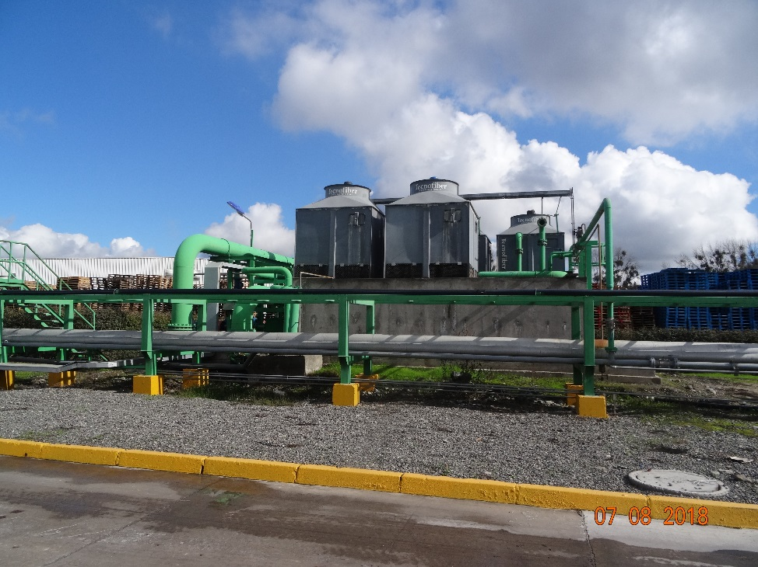 |  |  | 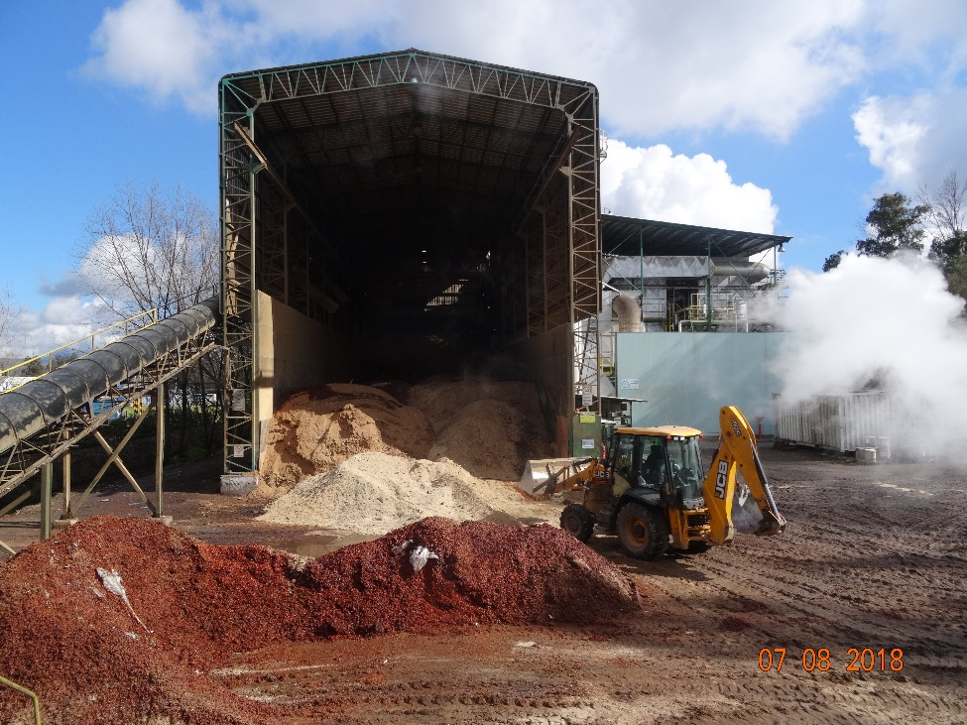
Fotografía 1 | Fecha: 07-03-2018 |  | Fotografía 2 | Fecha: 07-03-2018
Coordenadas UTM DATUM WGS84 HUSO 19 | Norte: 6.267.561 m | Este: 322.193 m | Coordenadas DATUM WGS84 HUSO 19 | Norte: 6.267.627 m | Este: 322.203 m
Descripción del medio de prueba: Torres de enfriamiento. (1) |  |  | Descripción del medio de prueba: Galpón de caldera de biomasa (2)

Registros
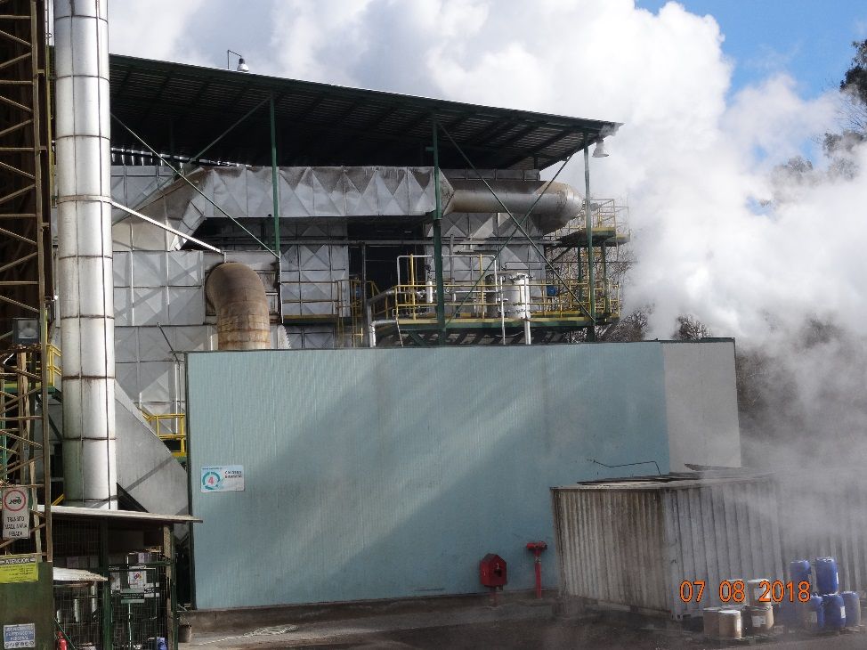 |  |  | 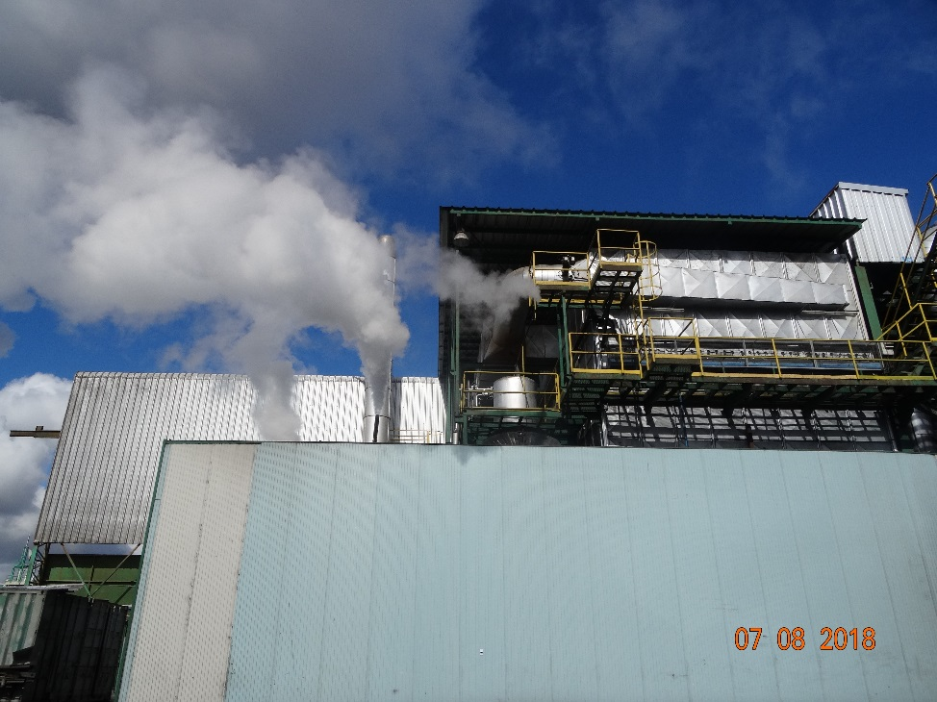
Fotografía 3 | Fecha: 07-03-2018 |  | Fotografía 4 | Fecha: 07-03-2018
Coordenadas UTM DATUM WGS84 HUSO 19s | Norte: 6.267.657 m | Este: 322.169 m | Coordenadas DATUM WGS84 HUSO 19s | Norte: 6.267.669 | Este: 322.172
Descripción del medio de prueba: Caldera de biomasa (2). |  |  | Descripción del medio de prueba: Caldera de biomasa por sector norte de esta en dirección a los receptores de ruido) (2).

Registros
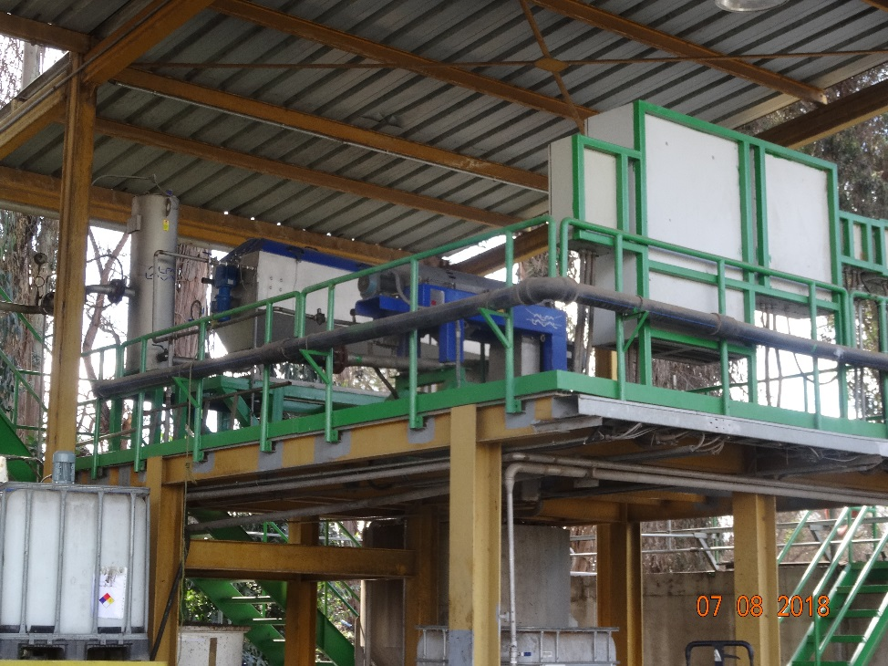 |  |  | 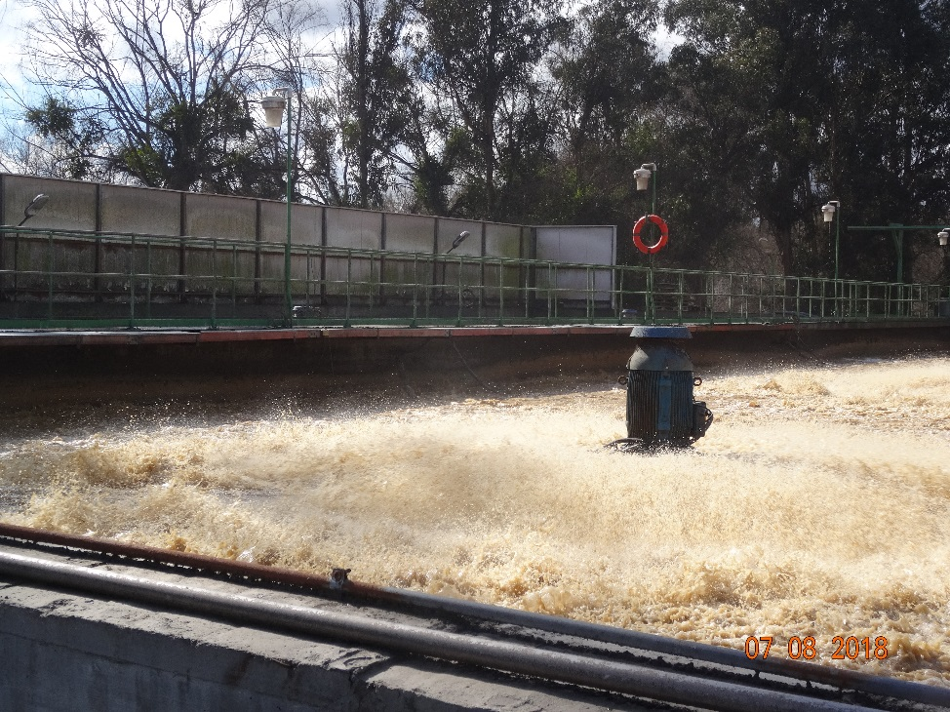
Fotografía 5 | Fecha: 07-03-2018 |  | Fotografía 6 | Fecha: 07-03-2018
Coordenadas UTM DATUM WGS84 HUSO 19s | Norte: 6.267.656 m | Este: 322.246 | Coordenadas DATUM WGS84 HUSO 19s | Norte: 6.267.646 m | Este: 322.279
Descripción del medio de prueba: Filtro rotatorio PTR (3). |  |  | Descripción del medio de prueba: Lagunas de aireación PTR (4).

Registros
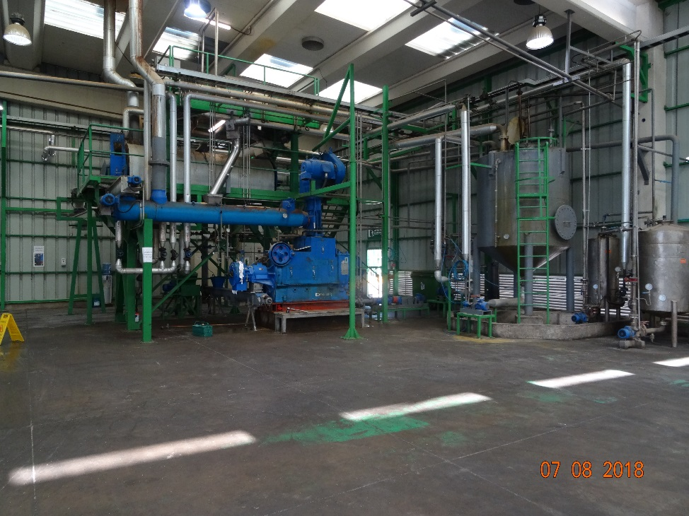 |  |  | 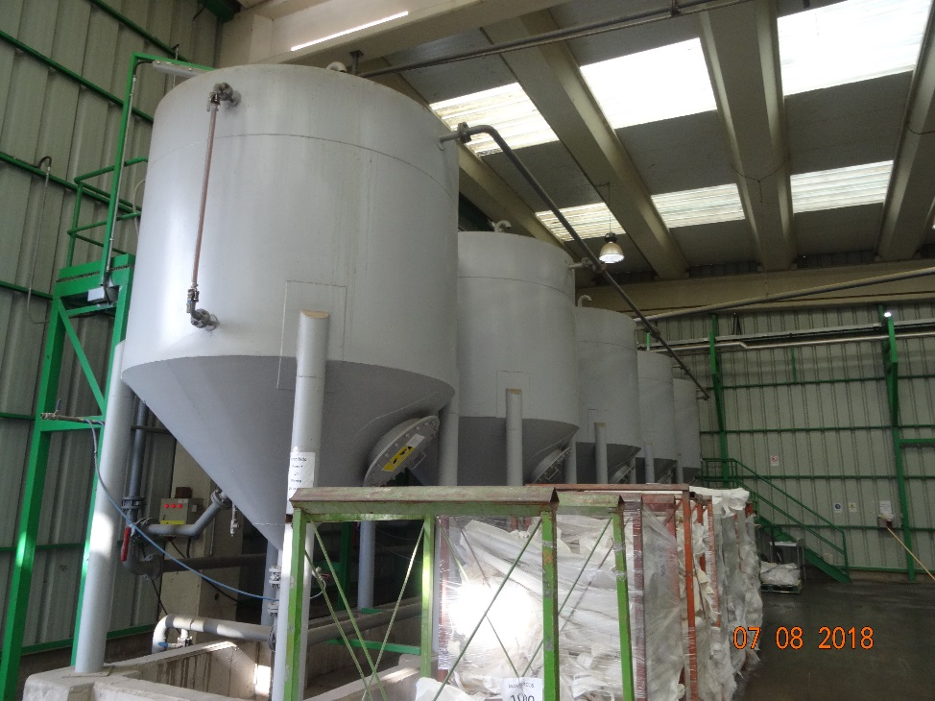
Fotografía 7 | Fecha: 07-03-2018 |  | Fotografía 8 | Fecha: 07-03-2018
Coordenadas UTM DATUM WGS84 HUSO 19s | Norte: | Este: | Coordenadas DATUM WGS84 HUSO 19s | Norte: 6.267.509 m | Este: 322.296 m
Descripción del medio de prueba: Planta de aceite (Expeller) (5). |  |  | Descripción del medio de prueba: Planta de aceite (5)

Registros
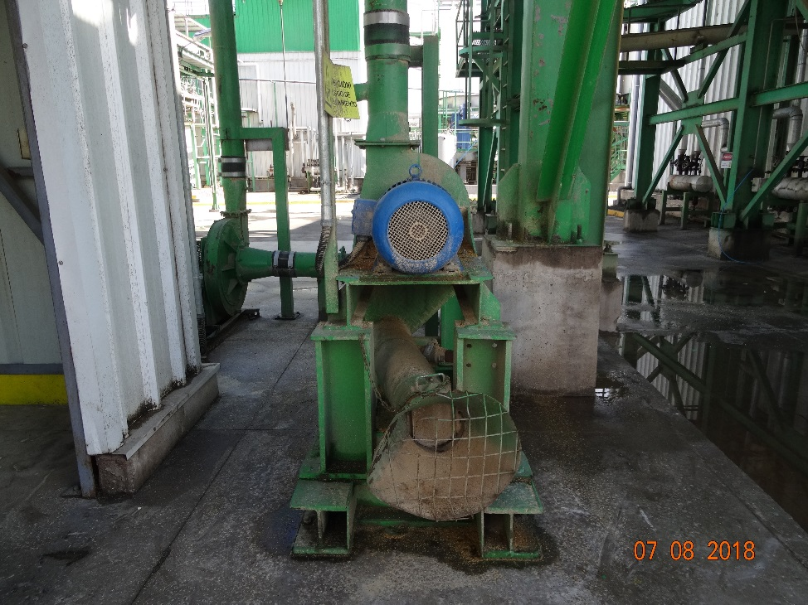 |  |  | 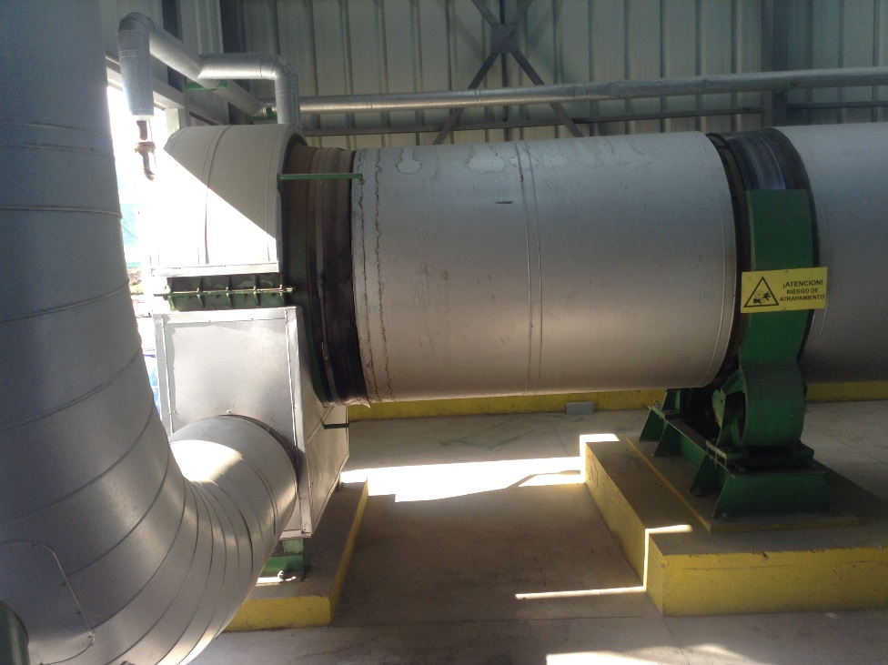
Fotografía 9 | Fecha: 07-03-2018 |  | Fotografía 10 | Fecha: 07-03-2018
Coordenadas UTM DATUM WGS84 HUSO 19s | Norte: 6.267.481 | Este: 322.288 | Coordenadas DATUM WGS84 HUSO 19s | Norte: 6.267.476 m | Este: 322.285
Descripción del medio de prueba: Motor asociado a molino de fibra (6). |  |  | Descripción del medio de prueba: Secador de fibra rotativo (7).

Registros
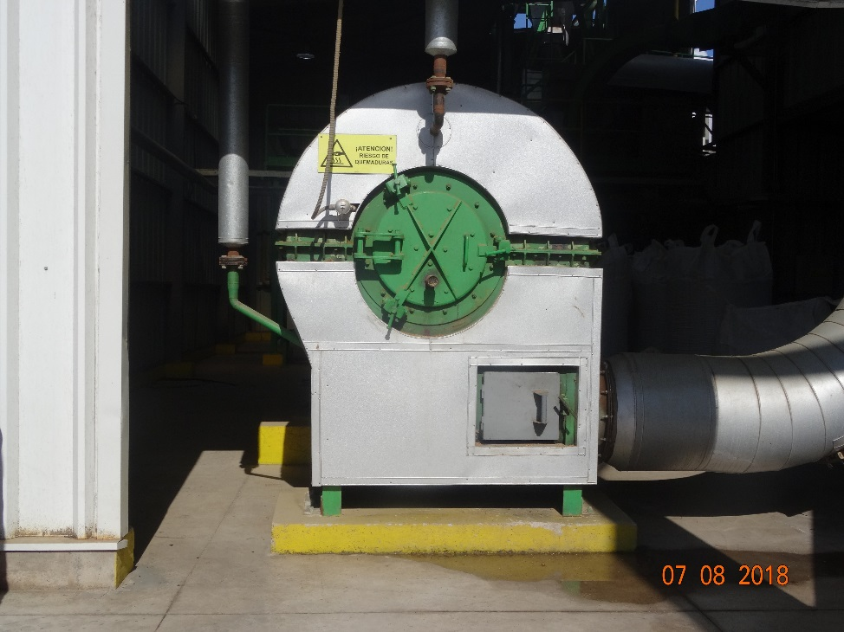 |  |  | 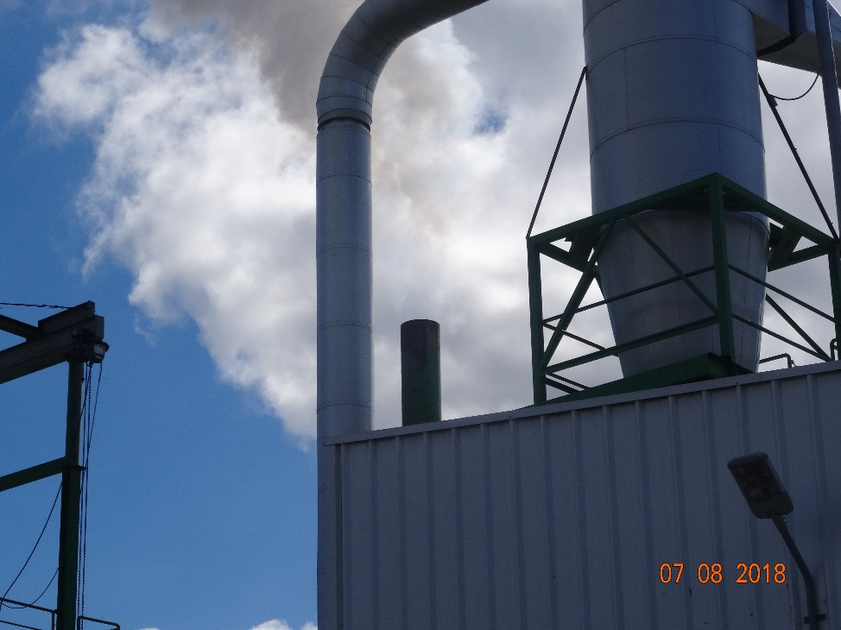
Fotografía 11 | Fecha: 07-03-2018 |  | Fotografía 12 | Fecha: 07-03-2018
Coordenadas UTM DATUM WGS84 HUSO 19s | Norte: 322.287 m | Este: 6.267.482 m | Coordenadas DATUM WGS84 HUSO 19s | Norte: 6.267.443 m | Este: 322.274 m
Descripción del medio de prueba: Secador de fibra rotativo (7). |  |  | Descripción del medio de prueba: Escape de aire sin silenciador visible (8).

Registros
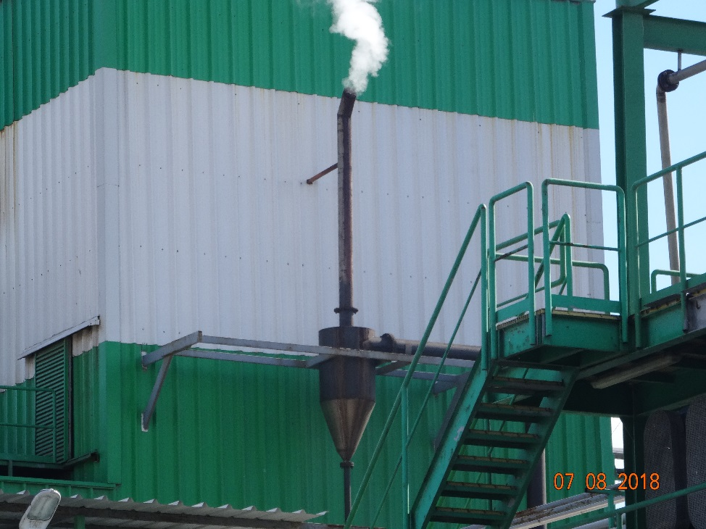 |  |  | 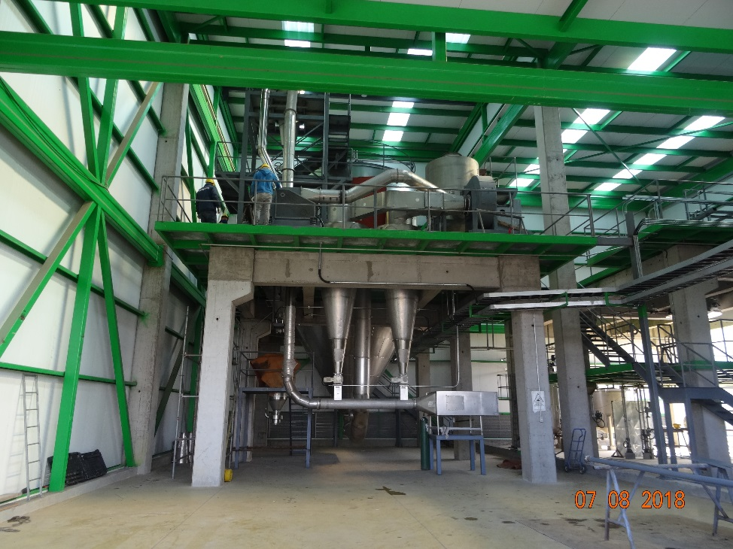
Fotografía 13 | Fecha: 07-03-2018 |  | Fotografía 14 | Fecha: 07-03-2018
Coordenadas UTM DATUM WGS84 HUSO 19s | Norte: 6.267.443 m | Este: 322.277 m | Coordenadas DATUM WGS84 HUSO 19s | Norte: 6.267.386 m | Este: 322.253 m
Descripción del medio de prueba: Escape de aire sin silenciador visible (8). |  |  | Descripción del medio de prueba: Planta de jarabe seco de baja conversión. Al momento de la inspección no se encontraba operativa (9).

Registros
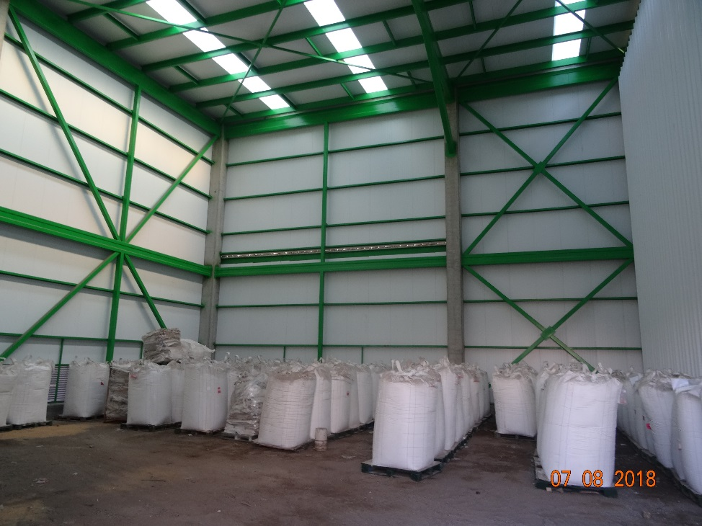 |  |  | 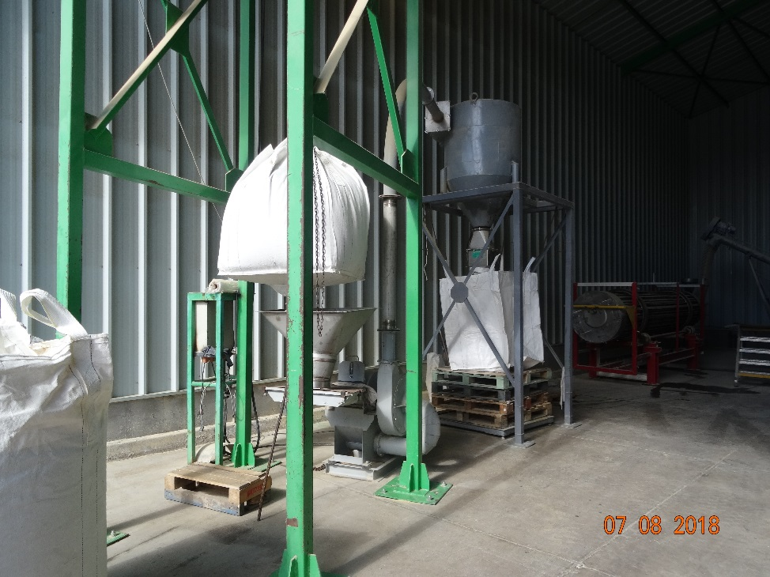
Fotografía 15 | Fecha: 07-03-2018 |  | Fotografía 16 | Fecha: 07-03-2018
Coordenadas UTM DATUM WGS84 HUSO 19s | Norte: 6.267.369 m | Este: 322.233 m | Coordenadas DATUM WGS84 HUSO 19s | Norte: 6.267.334 m | Este: 322.197 m
Descripción del medio de prueba: Planta de jarabe líquido de alta conversión. Al momento de la inspección se utilizaba como bodega (10). |  |  | Descripción del medio de prueba: Bodega de reproceso con molino de remolienda (11).

Registros
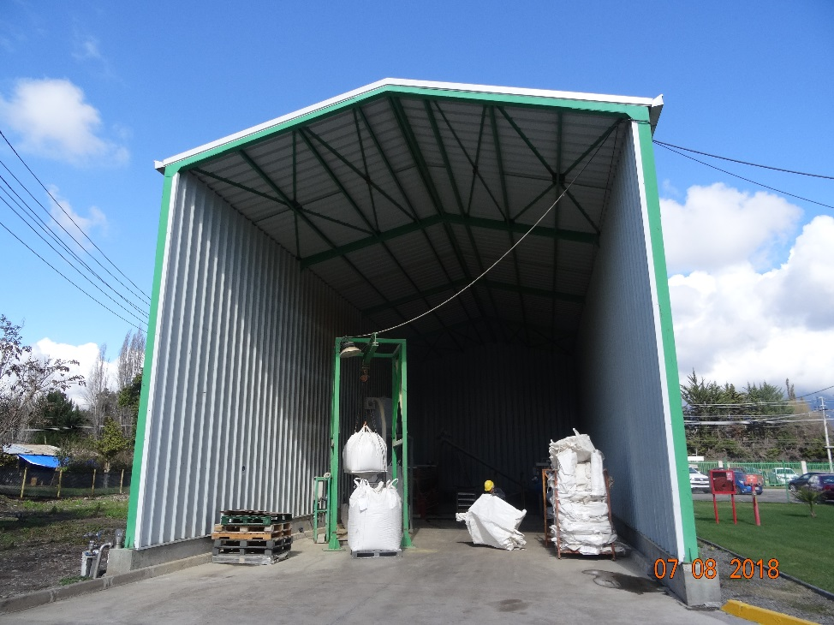 |  |  | 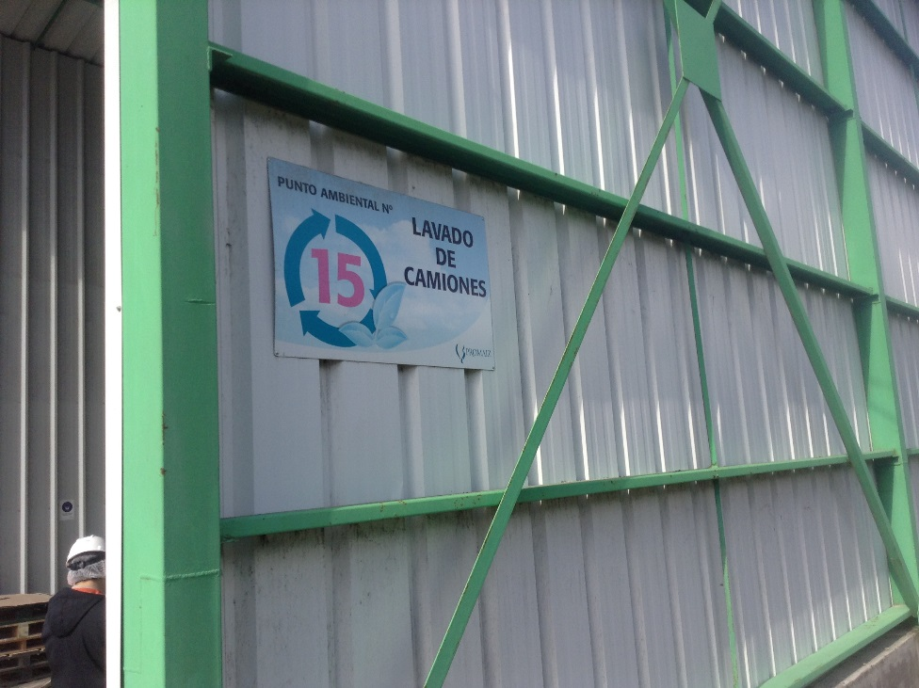
Fotografía 17 | Fecha: 07-03-2018 |  | Fotografía 18 | Fecha: 07-03-2018
Coordenadas UTM DATUM WGS84 HUSO 19s | Norte: 6.267.350 m | Este: 322.195 m | Coordenadas DATUM WGS84 HUSO 19s | Norte: 6.267.346 m | Este: 322.192 m
Descripción del medio de prueba: Entrada a bodega de reproceso con molino de remolienda, abierta por el costado norte (11). |  |  | Descripción del medio de prueba: Letrero ubicado a un costado de bodega de reproceso (11).

Registros
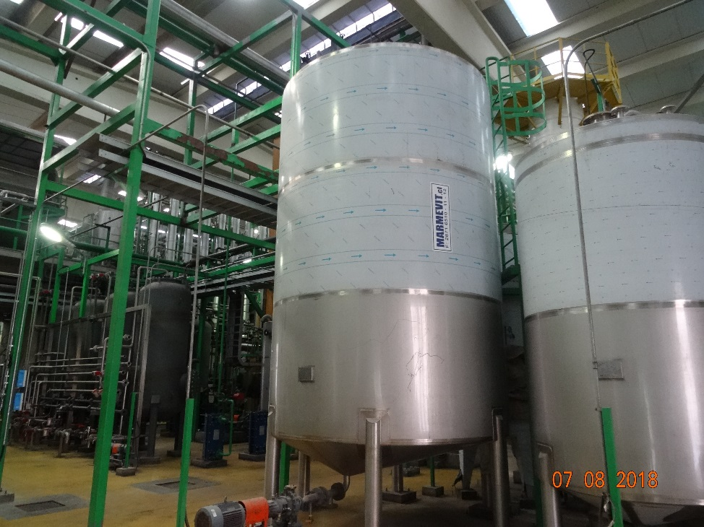 |  |  | 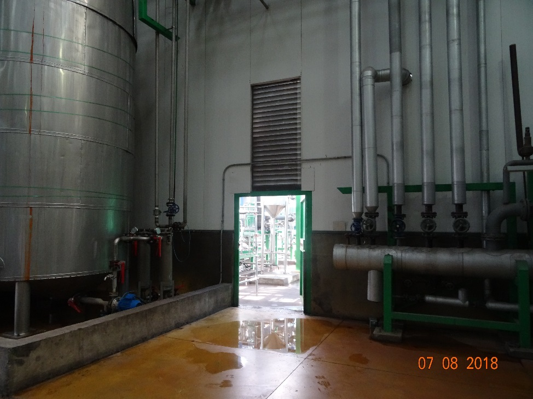
Fotografía 19 | Fecha: 07-03-2018 |  | Fotografía 20 | Fecha: 07-03-2018
Coordenadas UTM DATUM WGS84 HUSO 19s | Norte: 6.267.377 m | Este: 322.194 m | Coordenadas DATUM WGS84 HUSO 19s | Norte: 6.267.377 m | Este: 322.194 m
Descripción del medio de prueba: Refinería de jarabe (12). |  |  | Descripción del medio de prueba: Puerta en sector oriente de refinería de jarabe, la cual se encontraba abierta al momento de la inspección (12).

Registros
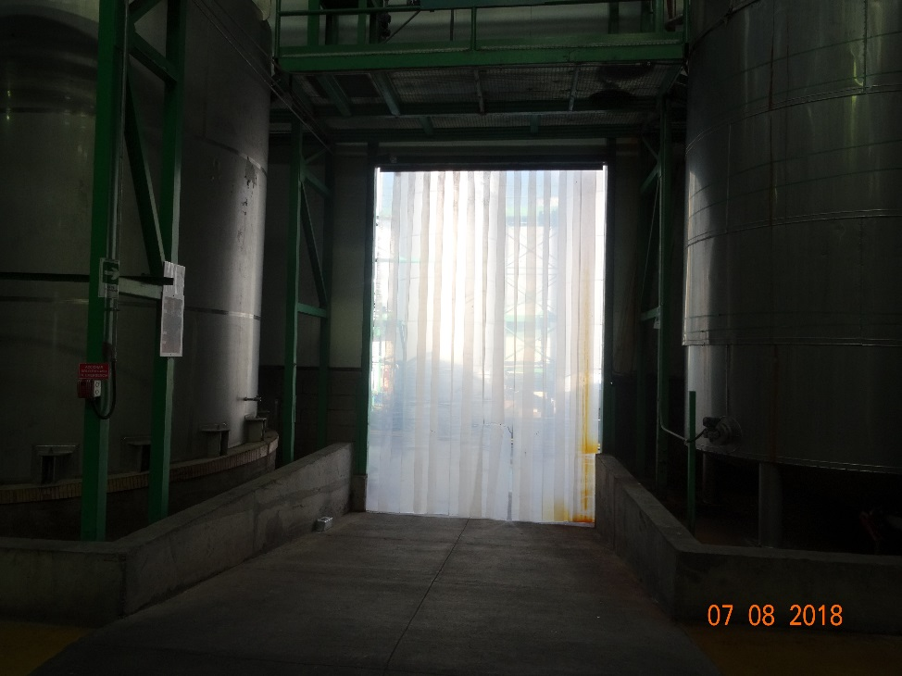 |  |  | 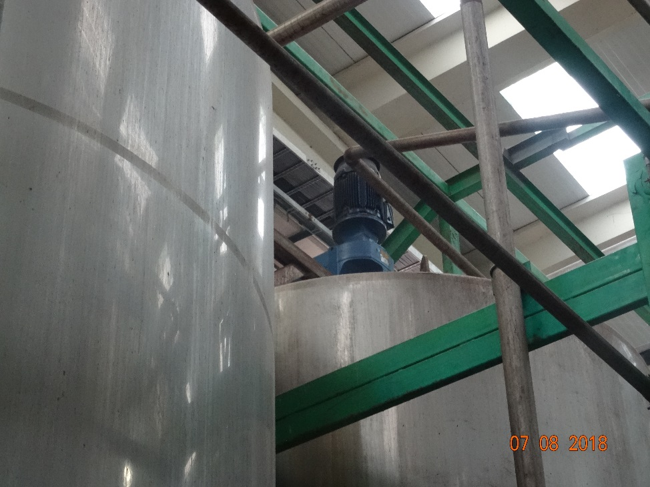
Fotografía 21 | Fecha: 07-03-2018 |  | Fotografía 22 | Fecha: 07-03-2018
Coordenadas UTM DATUM WGS84 HUSO 19s | Norte: 6.267.426 m | Este: 322.197 m | Coordenadas DATUM WGS84 HUSO 19s | Norte: 6.267.418 m | Este: 322.193 m
Descripción del medio de prueba: Puerta en sector norte de refinería de jarabe, la cual se encontraba abierta al momento de la inspección (12). |  |  | Descripción del medio de prueba: Motor sobre molino, ubicado en refinería de jarabe (12).

Registros
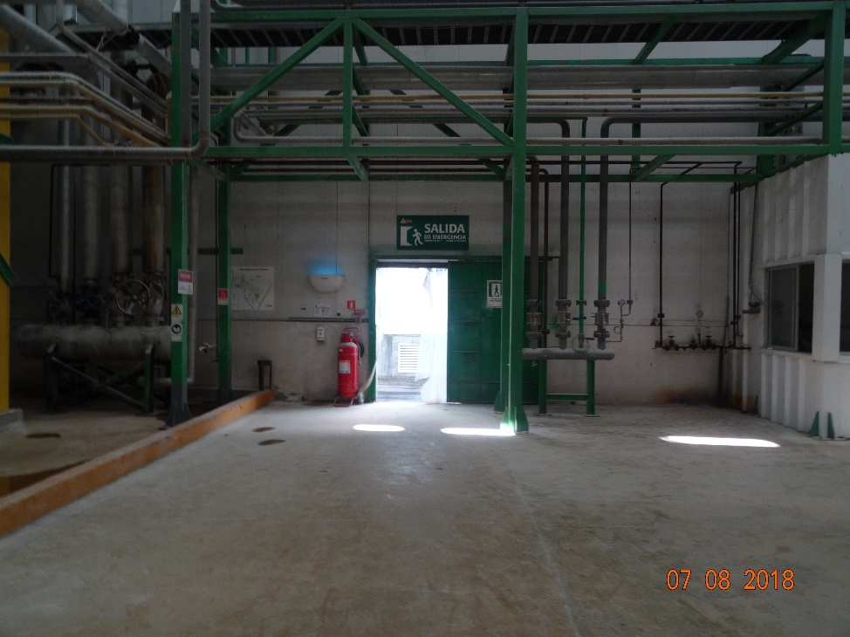 |  |  | 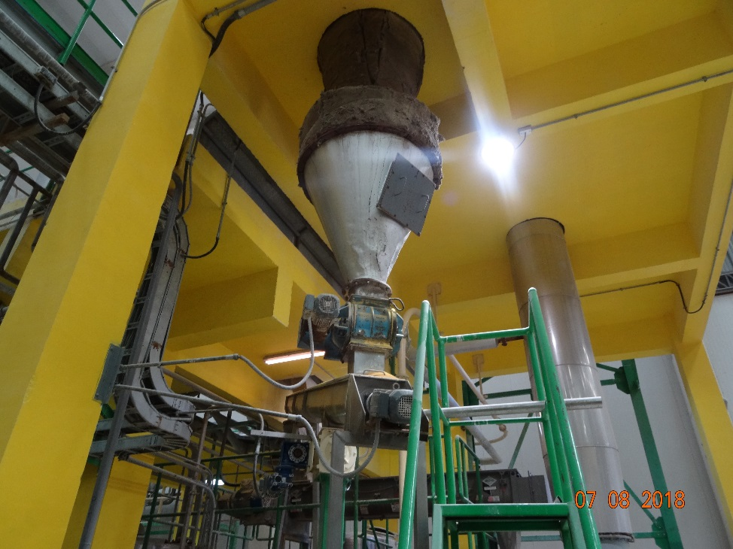
Fotografía 23 | Fecha: 07-03-2018 |  | Fotografía 24 | Fecha: 07-03-2018
Coordenadas UTM DATUM WGS84 HUSO 19s | Norte: 6.267.449 m | Este: 322.204 m | Coordenadas DATUM WGS84 HUSO 19 | Norte: 6.267.478 m | Este: 322.219 m
Descripción del medio de prueba: Salida de emergencia en planta de molienda, la cual se encontraba abierta al momento de la inspección (13). |  |  | Descripción del medio de prueba: Molino en planta de molienda (13).

Registros
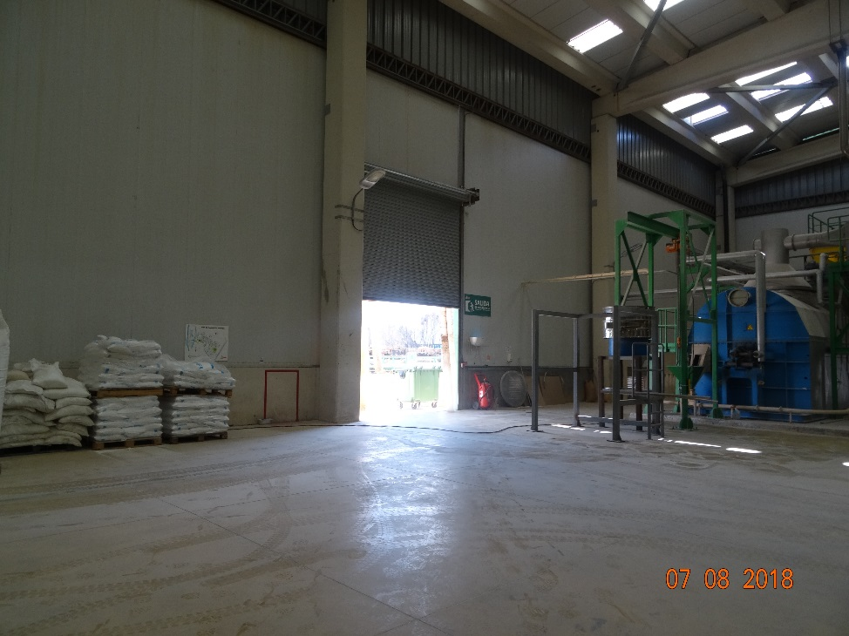 |  |  | 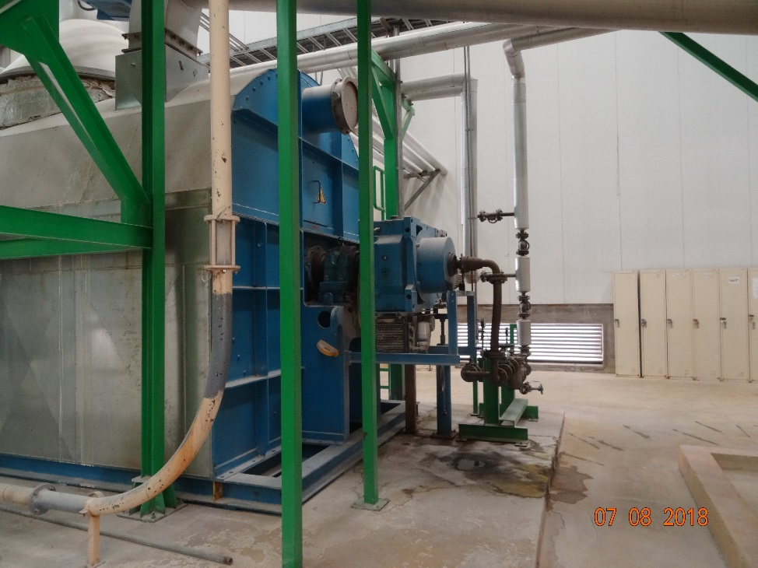
Fotografía 25 | Fecha: 07-03-2018 |  | Fotografía 26 | Fecha: 07-03-2018
Coordenadas UTM DATUM WGS84 HUSO 19s | Norte: 6.267.474 m | Este: 322.210 m | Coordenadas DATUM WGS84 HUSO 19s | Norte: 6.267.480 m | Este: 322.214 m
Descripción del medio de prueba: Entrada a planta de molienda, abierta al momento de la inspección (13). |  |  | Descripción del medio de prueba: Filtro precapa en planta de molienda (13).

Registros
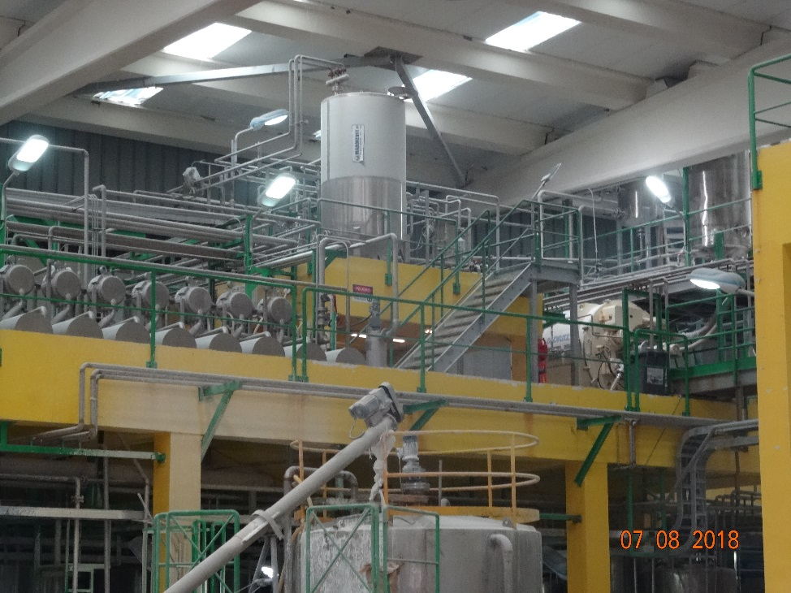 |  |  | 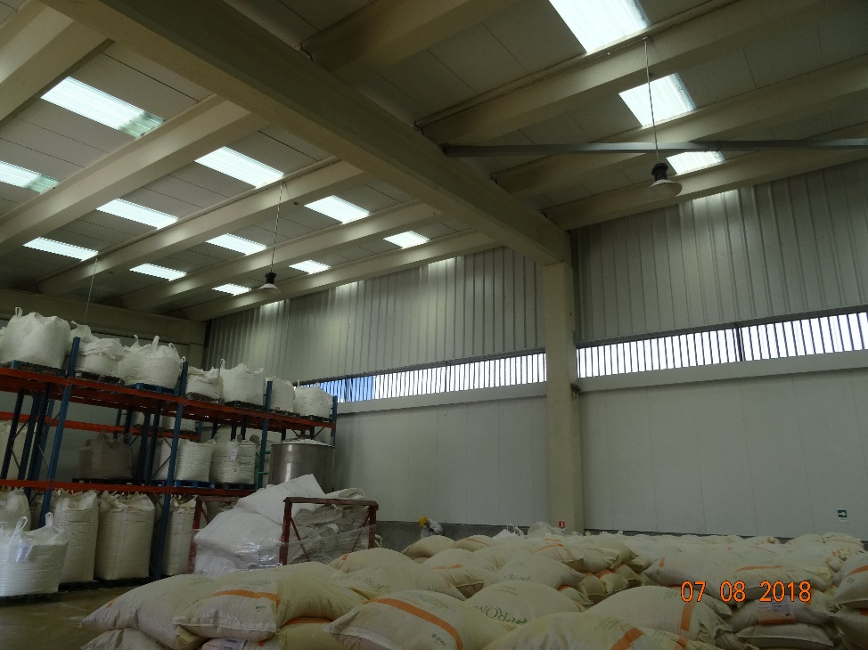
Fotografía 27 | Fecha: 07-03-2018 |  | Fotografía 28 | Fecha: 07-03-2018
Coordenadas UTM DATUM WGS84 HUSO 19s | Norte: 6.267.478 m | Este: 322.219 m | Coordenadas DATUM WGS84 HUSO 19s | Norte: 6.267.440 | Este: 322.071
Descripción del medio de prueba: Vista en planta de molienda (13) |  |  | Descripción del medio de prueba: Bodega de subproducto (14).

Registros
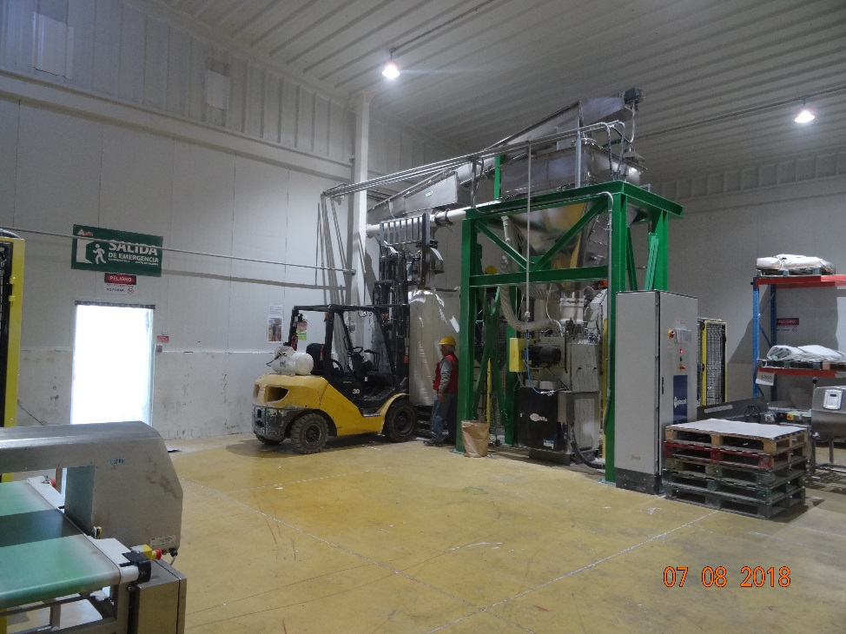 |  |  | 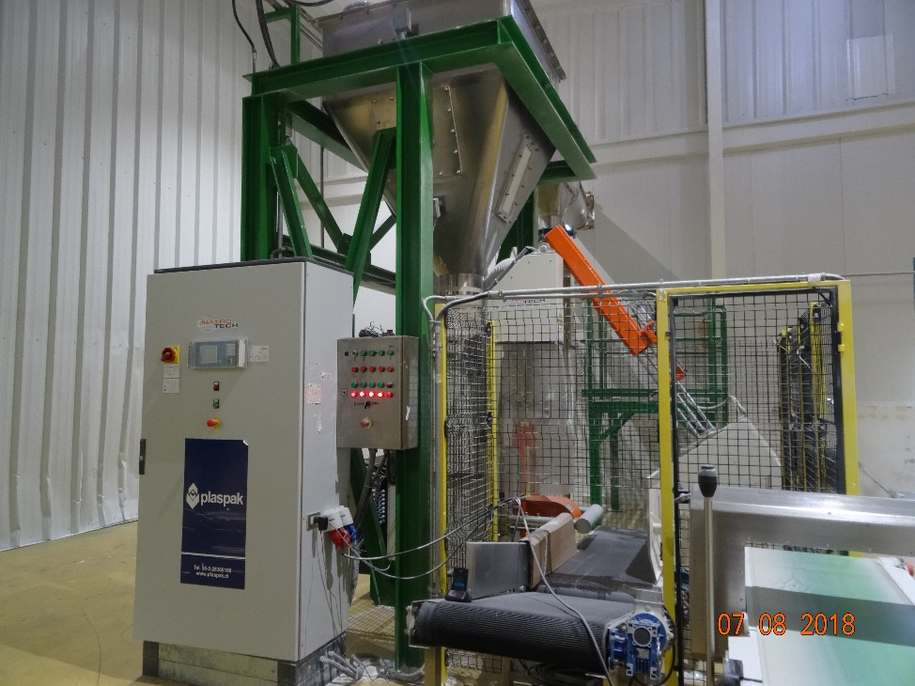
Fotografía 29 | Fecha: 07-03-2018 |  | Fotografía 30 | Fecha: 07-03-2018
Coordenadas UTM DATUM WGS84 HUSO 19s | Norte: 6.267.387 m | Este: 322.060 m | Coordenadas DATUM WGS84 HUSO 19s | Norte: 6.267.386 m | Este: 322.061 m
Descripción del medio de prueba: Bodega de producto final (15). |  |  | Descripción del medio de prueba: Ensacador para el despacho de producto seco, en bodega de producto final (15).

OTROS HECHOS

Otros Hechos N°1. Inspección a planta Paimasa
Descripción:

El día 6 de agosto de 2018 se visitó la planta Paimasa S.A., la cual se ubica al costado poniente de Promaíz, con el objetivo de constatar las fuentes de ruido que en esta se ubican, las cuales fueron:
- Papelera 1: La cual transforma la pasta de papel en insumo de embalaje, ubicada en un galpón del sector norte de la fábrica, en el segundo piso (Fotografía 31).
- Papelera 2: Ubicada en el sector sur de la planta (Fotografía 32).
- Corrugadoras: Paimasa opera con dos máquinas corrugadoras (Hubei y Milko), las cuales se encuentran en el primer piso, entre sector norte y central del galpón (Fotografía 33).
- Sector de conversión: Ubicado en el costado oriente de los galpones que componen la estructura de Paimasa. En este lugar se cortan e imprimen los cartones según las especificaciones de cada mandante. Se observaron máquinas con movimiento a base de correas (Fotografía 34).
- Bodega: Estructura adicional en el sector oriente de la planta, separada por un pasillo que funciona a modo de cortafuegos, donde se tiene la bodega para despachos (Fotografía 35).
- Sala de calderas y compresores de aire: Consiste en una estructura anexa a los galpones por el sector norte, en la cual se observan 2 calderas y 3 compresores de aire (Fotografía 36 y Fotografía 37).
- Pulper: Se trata de máquinas que mezclan el papel reciclado con agua de proceso para su posterior tratamiento (Fotografía 38).

Durante la inspección del día 7 de agosto de 2018, realizada en la empresa Promaíz, Francisco López (Gerente de Operaciones de Promaiz) indicó que la caldera de biomasa de Promaíz, abastece de energía tanto a Promaíz como a Paimasa (empresa perteneciente al mismo Holding), en proporción ¼ Promaíz y ¾ Paimasa. También señaló que, dado que la planta de Promaíz no se encuentra 100% operativa, la caldera aún no opera en su totalidad estimada.
Lo anterior se corrobora en función de la conexión existente por medio de tuberías, entre Paimasa y la caldera ubicada en Promaíz (Fotografía 39).

Registros
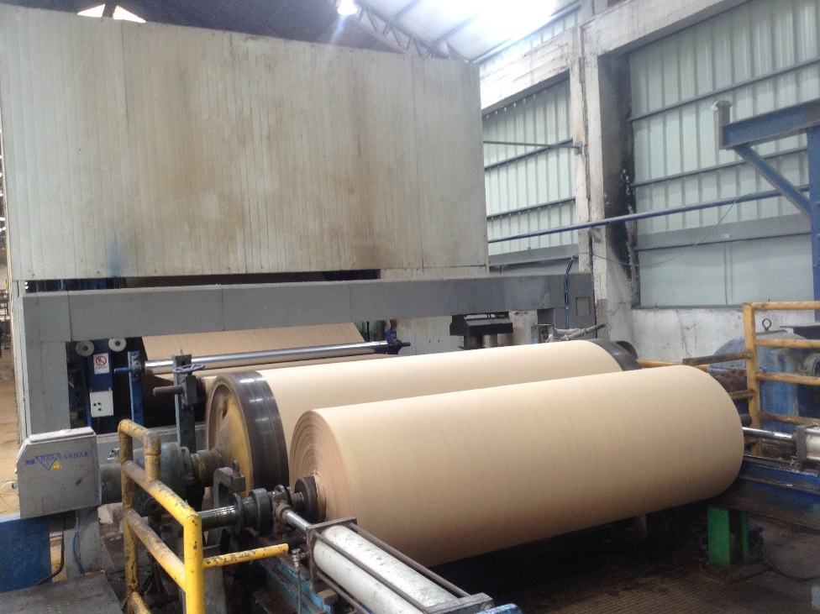 |  |  | 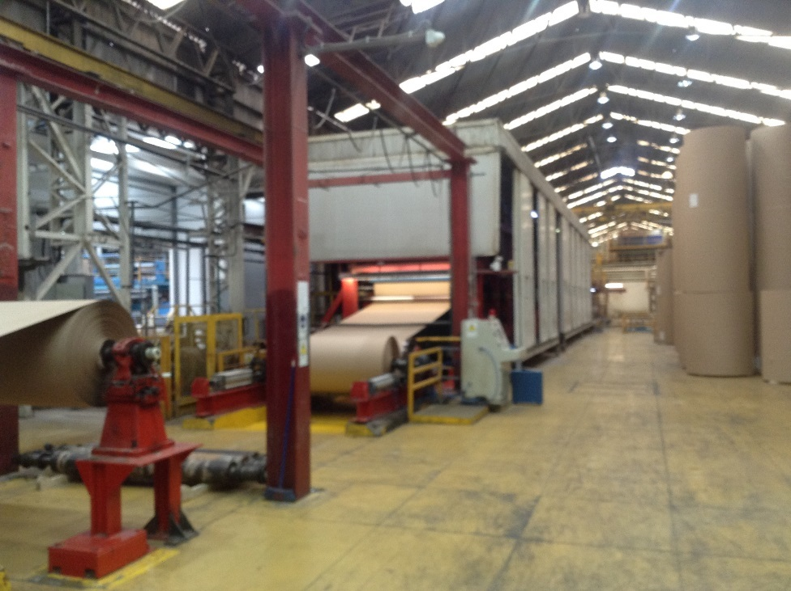
Fotografía 31 | Fecha: 06-03-2018 |  | Fotografía 32 | Fecha: 06-03-2018
Coordenadas UTM DATUM WGS84 HUSO 19s | Norte: 6.267.543 m | Este: 321.979 m | Coordenadas DATUM WGS84 HUSO 19s | Norte: 6.267.481 m | Este: 321.892 m
Descripción del medio de prueba: Papelera 1. |  |  | Descripción del medio de prueba: Papelera 2.

Registros
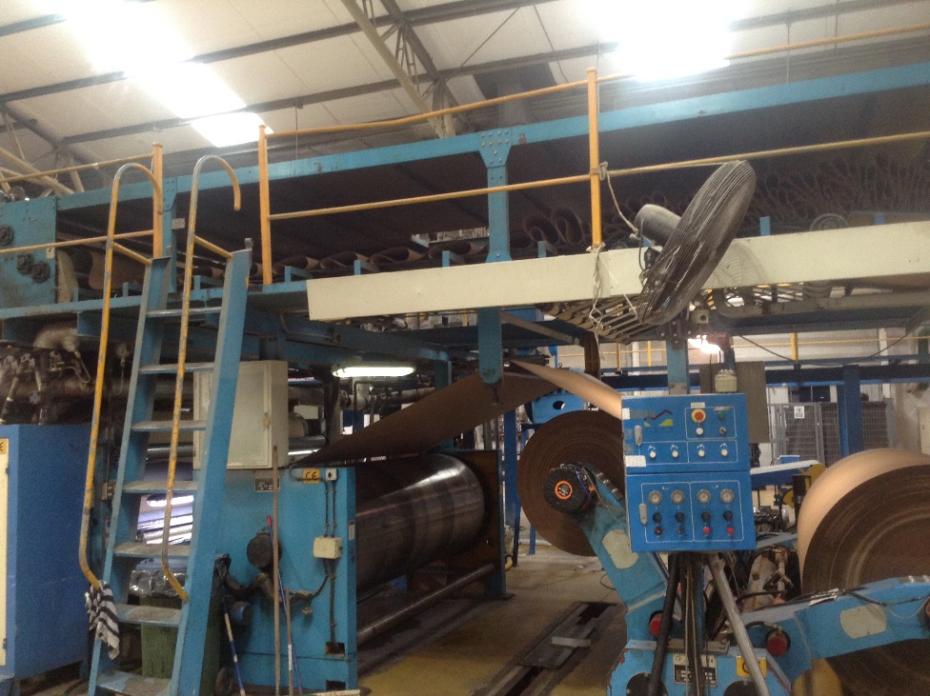 |  |  | 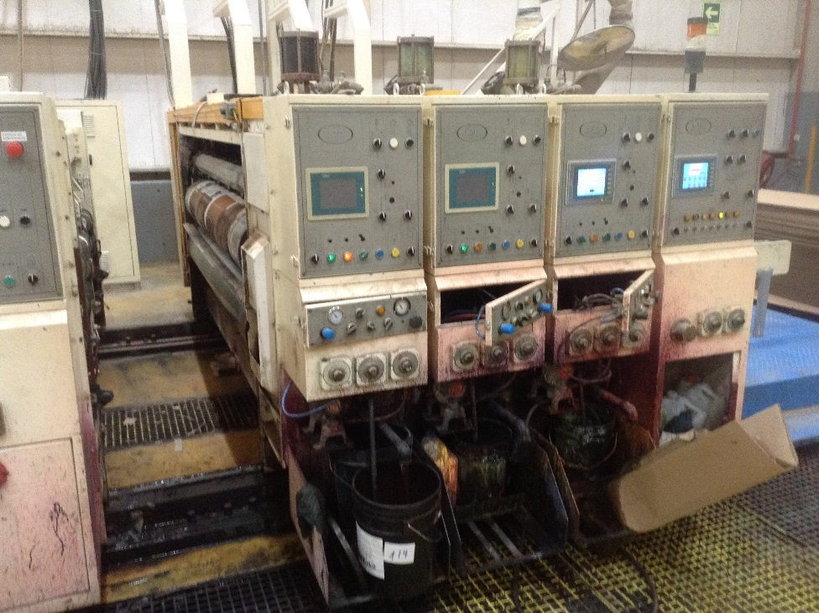
Fotografía 33 | Fecha: 06-03-2018 |  | Fotografía 34 | Fecha: 06-03-2018
Coordenadas UTM DATUM WGS84 HUSO 19s | Norte: 6.267.500 m | Este: 321.938 m | Coordenadas DATUM WGS84 HUSO 19s | Norte: 6.267.512 m | Este: 322.049 m
Descripción del medio de prueba: Corrugadora. |  |  | Descripción del medio de prueba: Maquinaria en sector de conversión.

Registros
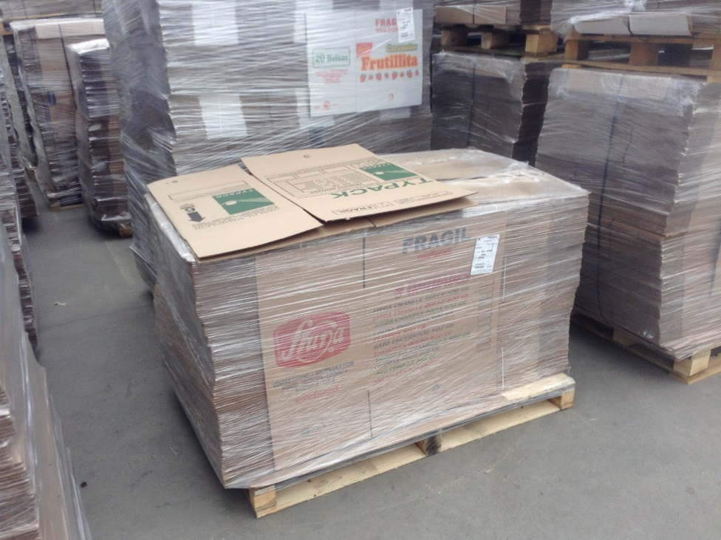 |  |  | 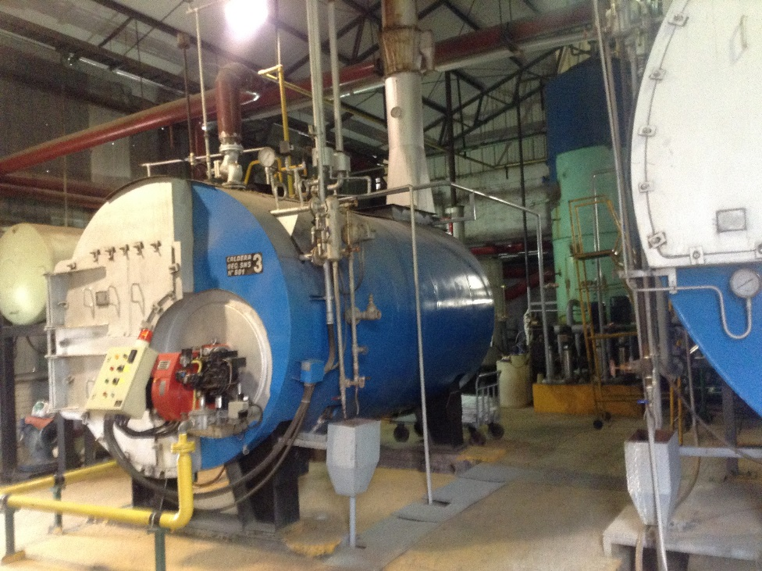
Fotografía 35 | Fecha: 06-03-2018 |  | Fotografía 36 | Fecha: 06-03-2018
Coordenadas UTM DATUM WGS84 HUSO 19s | Norte: 6.267.572 m | Este: 322.046 m | Coordenadas DATUM WGS84 HUSO 19s | Norte: 6.267.548 m | Este: 321.923 m
Descripción del medio de prueba: Material en bodega. |  |  | Descripción del medio de prueba: Sector calderas

Registros
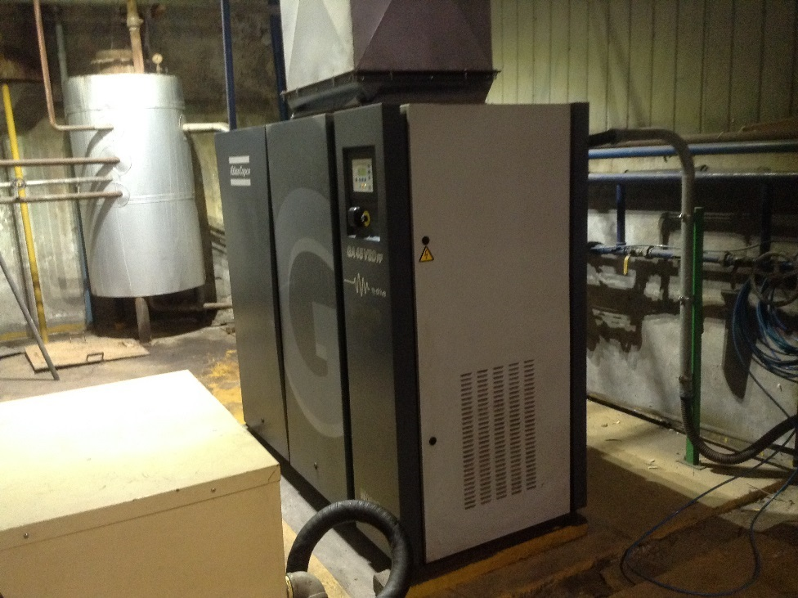 |  |  | 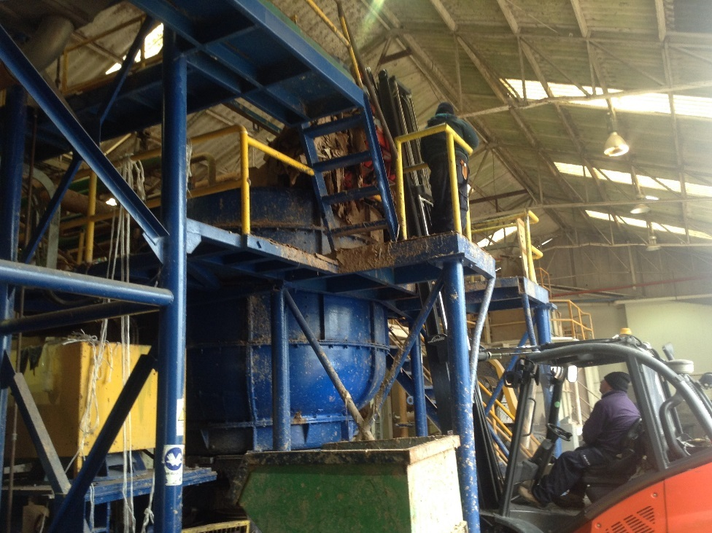
Fotografía 37 | Fecha: 06-03-2018 |  | Fotografía 38 | Fecha: 06-03-2018
Coordenadas UTM DATUM WGS84 HUSO 19s | Norte: 6.267.543 m | Este: 321.915m | Coordenadas DATUM WGS84 HUSO 19s | Norte: 6.267.467 m | Este: 321.990 m
Descripción del medio de prueba: Sala de compresores de aire. |  |  | Descripción del medio de prueba: Pulper.

Registros
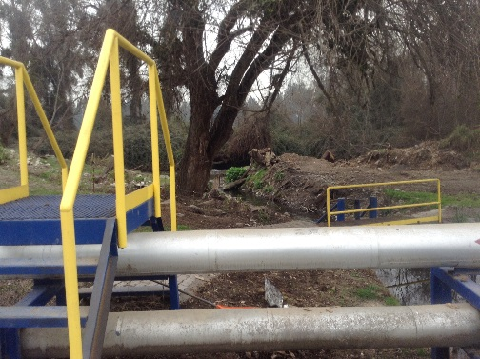
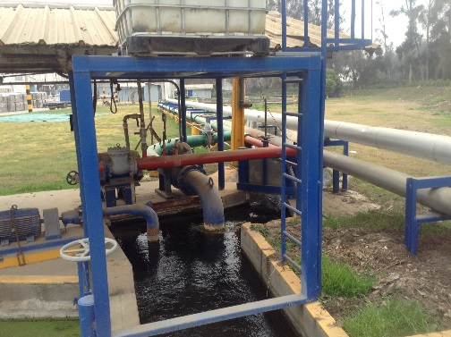
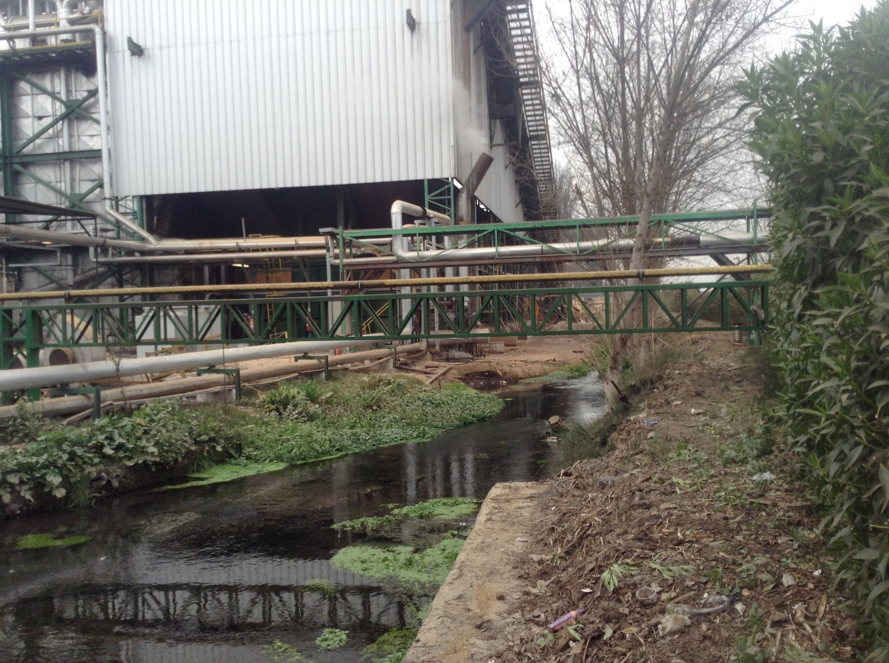
Caldera de Promaíz
Terreno de Paimasa
Paso de servidumbre
Ductos que conectan con Paimasa
Fotografía 39 | Fecha: 06-08-2018
Coordenadas UTM DATUM WGS84 HUSO 19s | Norte: 6.267.630 m | Este: 322.122 m
Descripción del medio de prueba: Circuito de ductos que van desde Promaíz hasta Paimasa. Se observa un paso de servidumbre para acceder de una planta a la otra.

CONCLUSIONES

Los resultados de las actividades de fiscalización, asociados los Instrumentos de Carácter Ambiental indicados en el punto 3, permitieron identificar ciertos hallazgos que se describen a continuación:

N° Hecho constatado | Materia específica objeto de la fiscalización ambiental. | Exigencia asociada | Hallazgo
1 | Manejo de emisiones acústicas | Decreto Supremo N° 38 de 2011 del Ministerio del Medio Ambiente, que establece Norma de Emisión de Ruidos Generados por Fuentes que Indica.  Artículo 7°.- Los niveles de presión sonora corregidos que se obtengan de la emisión de una fuente emisora de ruido, medidos en el lugar donde se encuentre el receptor, no podrán exceder los valores de la Tabla N° 1  (extracto Tabla N° 1 D.S. N°38/11MMA)  RCA N°122/2012  Considerando 5.3.1. Dar cumplimiento a los límites máximos permisibles de ruido, de acuerdo a lo establecido en el D.S. N°146 de 1997 del Minsegpres; es decir, los medidos en el lugar donde se encuentra el receptor sensible del ruido (comunidad vecina), durante todo el período que comprenda cada una de las fases del proyecto  RCA N°564/2014  Considerando 5.2.1. Dar cumplimiento en todas las fases a los límites máximos permisibles establecidos por el D.S. N°38/11, del Ministerio del Medio Ambiente, que Establece Norma de Emisión de Ruidos Generados por Fuentes Fijas que Indica, Elaborada a partir de la Revisión del D.S. N°146 de 1997, del MINSEGPRES” o aquello que lo reemplace, medidos en el lugar donde se encuentra el receptor sensible del ruido (comunidad vecina). | Existe superación del límite establecido en la Tabla N° 1 D.S. N°38/11MMA para Zona Rural en periodo diurno, generándose una excedencia de 2 dBA en la ubicación del receptor N°PM1, por parte de las actividades productivas que conforman la fuente de ruido identificada.
  Zona | De 7 a 21 horas [dBA] | De 21 a 7 horas [dBA]
  Zona I | 55 | 45
  Zona II | 60 | 45
  Zona III | 65 | 50
  Zona IV | 70 | 70
  Zona Rural | Menor valor entre:  - Ruido de fondo + 10dBA  - Límite para zona III
2 | Manejo de emisiones acústicas  Manejo de emisiones acústicas | RCA N°122/2012  Considerando 5.3.3. La totalidad de las fuentes contempladas para la fase de operación deberán operar al interior del galpón que compone la nave de procesos de la planta, la cual deberá ser construida de un material que provea un Rw = 29, tal como una configuración de ZincAlum 0.4 mm de espesor más una placa de Fibro cemento de 4 mm de espesor en su cara interior u otro de similares características, de acuerdo a lo señalado por el titular en el estudio acústico del proyecto presentado en la adenda 2.  Considerando 5.3.4. Los elementos constructivos distintos al panel del galpón, es decir, puertas, ventanas y ductos de ventilación, deberán poseer una materialidad que asegure una atenuación sonora de Rw 20. Por lo tanto, las puertas deberán ser del mismo material de construcción del galpón. Las ventanas deberán asegurar una reducción sonora de Rw 20. Para los ductos de ventilación, estos deberán incorporar silenciadores de tipo Splitter, los cuales aseguren atenuación bruta mínima de 20 dB(A).  RCA N°564/2014  Considerando vii. Modificaciones a la RCA N°122/2012  A continuación, se presenta un listado de los considerandos de la RCA N°122/2012, que son modificados por el proyecto  (Extracto de tabla) Modificación a Considerando 5.3.3. de RCA N°122/2012. Tal como se presentó en la Descripción de Proyecto de la presente DIA, debido al avance de la Ingeniería, se modificó la ubicación de algunos equipos. También se ha depurado la estimación del nivel de ruido emitido por los equipos de la planta, mejorando la precisión de la evaluación de ruido que se acompaña en el Anexo 9 de la DIA en evaluación.  (Extracto de tabla) Modificación a Considerando 5.3.4. de RCA N°122/2012. Cabe destacar que, para generar un escenario de modelación conservador, se ingresaron al modelo planchas de PV-4 (acero de 0.4 [mm] de espesor, cuyas especificaciones técnicas se muestran en el Anexo I) como revestimientos de todas las edificaciones de la Planta, cuyo índice de atenuación acústica es RW = 22. Aspecto considerado en la modelación realizada, cuyas especificaciones técnicas se muestras en el Anexo I del Estudio de Ruido. | Las puertas y portones de los edificios Planta de Aceite, Refinería de Jarabe y Planta de Molienda, no proveen una atenuación sonora Rw = 20 o mayor.  Se observaron ductos en la planta, los cuales no cuentan con silenciador.  Se emplazan elementos generadores de ruido en la planta, que no se encuentran declarados en la evaluación ambiental, entre éstos, Torres de Enfriamiento, Filtro Rotatorio y Molino de Fibra, los cuales, a su vez, se ubican al aire libre sin medidas de control de ruido.  El secador de fibra rotativo y la bodega de reproceso se sitúan en galpones que no se encuentran cerrados herméticamente, ambos con vanos apreciables por la cara norte de la estructura. Respecto a esta última instalación, se indica que no está contemplada en ninguna de las dos RCA que aplican para el proyecto.

ANEXOS

N° Anexo | Nombre Anexo
1 | Actas de Inspección
2 | Fichas de Reporte Técnico de medición realizada el día 06 de agosto de 2018
3 | Carta Paimasa, del 10 de agosto de 2018.
4 | Carta Alimentos Fruna, del 14 de agosto de 2018.
5 | Registro fotográfico de buzón Paimasa.

